

ATRƯỜNG ĐẠI HỌC CÔNG NGHIỆP TP.Hồ Chí Minh

**KHOA CÔNG NGHỆ THÔNG TIN**

**BÁO CÁO KHÓA LUẬN TỐT NGHIỆP**

**ĐỀ TÀI**

**TẠO WEBSITE QUẢN LÝ KHÁCH SẠN VÀ DỊCH VỤ LAM HẢI**

**Sinh viên thực hiện**

1. Nguyễn Võ Phú Lam - 19438831
2. Nguyễn Vương Ngọc Hải - 19429601

**Giảng viên hướng dẫn**: ThS. Phạm Thanh Hùng

TP.Hồ Chí Minh - Năm 2023

**INDUSTRIAL UNIVERSITY OF HO CHI MINH CITY**

**FACULTY OF INFORMATION TECHNOLOGY**

**NGUYEN VO PHU LAM**

**NGUYEN VUONG NGOC HAI**

**WEBSITE LAM HAI HOTEL MANAGEMENT AND SERVICES**

Major: Software engineer

**Supervisor: Dr. PHAM THANH HUNG**

HO CHI MINH CITY, 2023

**Title:**

* **Abstract:** 
  + **Reason for writing:**
* In recent years, the information technology industry is developing like a storm. Information technology is applied in most fields, so the management, storage and safe use are more and more popular.
* The hotel industry is no exception. Many hotels have applied software to their business and hotel management activities and have achieved certain results. Hotel management website was born to ensure that all information stored and resources of the hotel are most accurate.
  + **Problem:**
  + The system still has some incomplete functions to meet the original requirements
  + The processor interface has not been optimized for performance.
  + Website interface is not beautiful and optimized
  + **Methods:**
    - Using Java, spring boot, react js to develop the application
    - Data is stored on the MSSQL Server
  + **Results:**
  + - We have three main actors for the website. Customers use some basic functions. Managers and employees can use the app with different permissions
  + **Conclusion:**
    - We need to improve the website interface to make it look beautiful, improve performance and add many new functions so that the website can be practically applied and perfected.
    - We will continue to develop and perfect the interface for customers and employees, focusing on the interface and improving some functions that are still not good.

# LỜI CẢM ƠN

Webiste quản lý khách sạn và du lịch Lam Hải là nội dung đề tài mà nhóm chúng em đã chọn đề tài để nghiên cứu , phát triển cũng như là làm khóa luận tốt nghiệp sau 4 năm theo học ngành Kỹ thuật phần mềm tại Khoa Công nghệ thông tin – Trường Đại học Công Nghiệp Thành Phố Hồ Chí Minh

Đầu tiên , nhóm em xin được gửi lời cảm ơn chân thành nhất đến các Thầy, Cô Khoa Công nghệ thông tin trường Đại học Công Nghiệp Thành Phố Hồ Chí Minh đã truyền đạt những kiến thức chuyên ngành cũng như là những kỹ năng mềm để chúng em có được những hành trang , trang bị đầy đủ nhất về các kiến thức để có thể thực hiện tốt khóa luận tốt nghiệp cũng như là trên con đường sự nghiệp trong tương lai

Ngoài ra, chúng em xin trân trọng cảm ơn cảm ơn thầy hướng dẫn ThS. Phạm Thanh Hùng- giảng viên bộ môn Kỹ thuật phần mềm, thầy đã tận tình hướng dẫn, chỉ bảo nhóm trong quá trình tìm hiểu , nghiên cứu , cũng như torng việc hoàn thành đề tài khóa luận tốt nghiệp .

Tuy nhiên do giới hạn về kiến thức và khả năng lý luận của bản thân chúng em , kinh nghiệm về thực tế và còn nhiều thiếu sót và hạn chế nên không thể hoàn thành khóa luận một cách tốt nhất, nhóm chúng em kính mong nhận được chỉ dẫn và đóng góp của các Thầy, Cô để đề tài khóa luận chúng em ngày càng được hoàn thiện hơn.

Cuối cùng, chúng em xin chân thành cảm ơn và gửi lời chúc sức khỏe tốt nhất tới các Quý Thầy, Cô!

*Thành phố Hồ Chí Minh, ngày tháng năm 2023*

**Sinh viên thực hiện**

Nguyễn Võ Phú Lam

Nguyễn Vương Ngọc Hải

# ĐÁNH GIÁ VÀ NHẬN XÉT CỦA GIẢNG VIÊN HƯỚNG DẪN

………………………………………………………………………………………………………………………………………………………………………………………………………………………………………………………………………………………………………………………………………………………………………………………………………………………………………………………………………………………………………………………………………………………………………………………………………………………………………………………………………………………………………………………………………………………………………………………………………………………………………………………………………………………………………………………………………………………………………………………………………………………………………………………………………………………………………………………………………………………………………………………………………………………………………………………………………………………………………………………………………………………………………………………………………………………………………………………………………………………………………………………………………………………………………………………………………………………………………………………………………………………………………………………………………………………………………………………………………………………………………………………………………………………………………………………………………………………………………………………………………………………………………

*Tp. Hồ Chí Minh, Ngày tháng năm 2023*

**GIẢNG VIÊN KÝ TÊN**

(Ký và ghi rõ họ tên)

# ĐÁNH GIÁ VÀ NHẬN XÉT CỦA GIẢNG VIÊN PHẢN BIỆN

……………………………………………………………………………………………………………………………………………………………………………………………………………………………………………………………………………………………………………………………………………………………………………………………………………………………………………………………………………………………………………………………………………………………………………………………………………………………………………………………………………………………………………………………………………………………………………………………………………………………………………………………………………………………………………………………………………………………………………………………………………………………………………………………………………………………………………………………………………………………………………………………………………………………………………………………………………………………………………………………………………………………………………………………………………………………………………………………………………………………………………………………………………………………………………………………………………………………………………………………………………………………………………………………………………………………………………………………………………………………………………

*Thành phố Hồ Chí Minh, Ngày tháng năm 2023*

**GIẢNG VIÊN 1 KÝ TÊN GIẢNG VIÊN 2 KÝ TÊN**

(Ký và ghi rõ họ tên) (Ký và ghi rõ họ tên)

# MỤC LỤC

LỜI CẢM ƠN 3

ĐÁNH GIÁ VÀ NHẬN XÉT CỦA GIẢNG VIÊN HƯỚNG DẪN 4

ĐÁNH GIÁ VÀ NHẬN XÉT CỦA GIẢNG VIÊN PHẢN BIỆN 5

MỤC LỤC 6

DANH MỤC CÁC HÌNH VẼ 9

DANH MỤC CÁC BẢNG BIỀU 12

LỜI MỞ ĐẦU 14

CHƯƠNG 1 : GIỚI THIỆU 15

**1.1.** **Tổng quan** 15

**1.2.** **Mục tiêu đề tài** 15

**1.3. Phạm vi đề tài** 15

**1.4. Mô tả các yêu cầu chức năng** 16

**1.5 Mô tả các yêu cầu phi chức năng** 17

CHƯƠNG 2 : CƠ SỞ LÝ THUYẾT 18

**2.1.** React JS 18

**2.2.** Microsoft SQL Server 19

**2.3.** Spring Boot 20

**2.4.** Firebase 22

CHƯƠNG 3 : PHÂN TÍCH 24

**3.1 Phân tích yêu cầu bằng UML** 24

**3.1.1 Usecase tổng quát** 24

**3.1.2 Danh sách tác nhân và mô tả** 25

**3.1.3 Danh sách các tình huống hoạt động ( Use Case)** 25

**3.2 Tình huống hoạt động** 30

UC01 - Use case “Đăng nhập” 30

UC02 - Use case “Đăng Ký” 33

UC03 - Use case “Đặt phòng” 38

UC04 - Use case “Tìm kiếm phòng” 41

UC05 - Use case “Tìm kiếm loại phòng” 44

UC06 - Use case “Tìm kiếm dịch vụ” 47

UC07 - Use case “Tìm kiếm loại dịch vụ” 50

UC08- Use case “Tìm kiếm nhân viên” 52

UC09 - Use case “Tìm kiếm khách hàng” 55

UC10 -Use case ”Xem phòng” 57

UC11 - Use case “Thêm phòng” 59

UC12 - Use case “Xóa phòng” 62

UC13 - Use case “Cập nhật phòng” 65

UC14 -Use case ”Xem loại phòng” 68

UC15 - Use case “Thêm loại phòng” 70

UC16 - Use case “Xóa loại phòng” 73

UC17 - Use case “Cập nhật loại phòng” 75

UC18 -Use case ”Xem dịch vụ” 78

UC19 - Use case “Thêm dịch vụ” 80

UC20 - Use case “Xóa dịch vụ” 83

UC21 - Use case “Cập nhật dịch vụ” 86

UC22 - Use case ”Xem loại dịch vụ” 89

UC23 - Use case “Thêm loại dịch vụ” 91

UC24 - Use case “Xóa loại dịch vụ” 94

UC25 - Use case “Cập nhật loại dịch vụ” 97

UC26 - Use case “Thêm chức vụ” 100

UC27 - Use case “Xóa chức vụ” 103

UC28 - Use case “Cập nhật chức vụ” 106

UC29 - Use case “Thêm khách hàng” 109

UC30 - Use case “Xóa khách hàng” 112

UC31 - Use case “Cập nhật khách hàng” 114

UC32 - Use case “Thêm nhân viên” 117

UC33 - Use case “Xóa nhân viên” 120

UC34 - Use case “Cập nhật nhân viên” 123

UC35 - Use case “Thêm tầng” 126

UC36 - Use case “Xóa tầng” 129

UC37 - Use case “Cập nhật tầng” 132

UC38 - Use case “Đặt dịch vụ” 135

UC39 - Use case “Thống kê doanh thu” 138

UC40- Use case “Thống kê phòng” 140

UC41 - Use case “Thống kê dịch vụ” 143

**3.3 Class Diagram** 146

**3.4 Database Diagram** 147

CHƯƠNG 4 : THIẾT KẾ VÀ HIỆN THỰC 148

**4.1 Cấu hình phần cứng phần mềm** 148

**4.2. Giao diện hệ thống** 148

**4.3. Kế hoạch thực hiện và kế hoạch kiểm thử** 155

4.3.1 Kế hoạch thực hiện 155

4.3.2 Kế hoạch kiểm thử 159

4.3.3. Kiểm thử hệ thống 159

**CHƯƠNG 5** **: KẾT LUẬN** 164

**5.1** **Kết quả đạt được** 164

**5.2** **Hạn chế của ứng dụng** 164

**5.3** **Hướng phát triển** 164

TÀI LIỆU THAM KHẢO 165

PHỤ LỤC 166

# DANH MỤC CÁC HÌNH VẼ

Hình 2.1 React JS 18

Hình 2.2 Microsoft SQL Server 19

Hình 2.3 Spring Boot 21

Hình 2.4 Firebase 22

Hình 2.5 Màn hình chính dịch vụ Firebase 23

Hình 3.1 Sơ đồ Use Case tổng quát 24

Hình 3.2 Sơ đồ Activity đặc tả use case “Đăng nhập” 32

Hình 3.3 Sơ đồ Sequence Diagram đặc tả use case “Đăng Nhập” 33

Hình 3.4 Sơ đồ Activity đặc tả use case “Đăng ký” 36

Hình 3.5 Sơ đồ Sequence Diagram đặc tả use case “Đăng ký” 37

Hình 3.6 Sơ đồ Activity đặc tả use case “Đặt phòng” 40

Hình 3.7 Sơ Đồ Sequence Diagram đặc tả use case “Đặt phòng” 41

Hình 3.8 Sơ đồ Activity đặc tả use case “Tìm kiếm phòng” 43

Hình 3.9 Sơ đồ Sequence Diagram đặc tả use case “Tìm kiếm phòng” 44

Hình 3.10 Sơ đồ Activity đặc tả use case “Tìm kiếm loại phòng” 46

Hình 3.11 Sơ đồ Sequence Diagram đặc tả use case “Tìm kiếm loại phòng” 47

Hình 3.12 Sơ đồ Activity đặc tả use case “Tìm kiếm dịch vụ” 49

Hình 3.13 Sơ đồ Sequence Diagram đặc tả use case “Tìm kiếm dịch vụ” 49

Hình 3.14 Sơ đồ Activity đặc tả use case “Tìm kiếm loại dịch vụ” 51

Hình 3.15 Sơ đồ Sequence Diagram đặc tả use case “Tìm kiếm loại dịch vụ” 52

Hình 3.16 Sơ đồ Activity đặc tả use case “Tìm kiếm nhân viên” 54

Hình 3.17 Sơ đồ Sequence Diagram đặc tả use case “Tìm kiếm nhân viên” 54

Hình 3.18 Sơ đồ Activity đặc tả use case “Tìm kiếm khách hàng” 56

Hình 3.19 Sơ đồ Sequence Diagram đặc tả use case “Tìm kiếm khách hàng” 57

Hình 3.20 Sơ đồ Activity đặc tả use case ”Xem phòng” 58

Hình 3.21 Sơ đồ Sequence Diagram đặc tả use case ”Xem phòng” 59

Hình 3.22 Sơ đồ Activity đặc tả use case “Thêm phòng” 61

Hình 3.23 Sơ đồ Sequence Diagram đặc tả use case “Thêm phòng” 62

Hình 3.24 Sơ đồ Activity đặc tả use case “Xóa phòng” 64

Hình 3.25 Sơ đồ Sequence Diagram đặc tả use case “Xóa phòng” 65

Hình 3.26 Sơ đồ Activity đặc tả use case “Cập nhật phòng” 67

Hình 3.27 Sơ đồ Sequence Diagram đặc tả use case “Cập nhật phòng” 68

Hình 3.28 Sơ đồ Activity đặc tả use case ”Xem loại phòng” 69

Hình 3.29 Sơ đồ Sequence Diagram đặc tả use case ”Xem loại phòng” 70

Hình 3.30 Sơ đồ Activity đặc tả use case Đặc tả “Thêm loại phòng” 72

Hình 3.31 Sơ đồ Sequence Diagram đặc tả use case Đặc tả “Thêm loại phòng” 72

Hình 3.32 Sơ đồ Activity đặc tả use case “Xóa loại phòng” 74

Hình 3.33 Sơ đồ Sequence Diagram đặc tả use case “Xóa loại phòng” 75

Hình 3.34 Sơ đồ Activity đặc tả use case “Cập nhật loại phòng” 77

Hình 3.35 Sơ đồ Sequence Diagram đặc tả use case “Cập nhật loại phòng” 78

Hình 3.36 Sơ đồ Activity đặc tả use case ”Xem dịch vụ” 79

Hình 3.37 Sơ đồ Sequence Diagram đặc tả use case ”Xem dịch vụ” 80

Hình 3.38 Sơ đồ Activity đặc tả use case “Thêm dịch vụ” 82

Hình 3.39 Sơ đồ Sequence Diagram đặc tả use case “Thêm dịch vụ” 83

Hình 3.40 Sơ đồ Activity đặc tả use case “Xóa dịch vụ” 85

Hình 3.41 Sơ đồ Sequence Diagram đặc tả use case “Xóa dịch vụ” 86

Hình 3.42 Sơ đồ Activity đặc tả use case “Cập nhật dịch vụ” 88

Hình 3.43 Sơ đồ Sequence Diagram đặc tả use case “Cập nhật dịch vụ” 89

Hình 3.44 Sơ đồ Activity đặc tả use case ”Xem loại dịch vụ” 90

Hình 3.45 Sơ đồ Sequence Diagram đặc tả use case ”Xem loại dịch vụ” 91

Hình 3.46 Sơ đồ Activity đặc tả use case “Thêm loại dịch vụ” 93

Hình 3.47 Sơ đồ Sequence Diagram đặc tả use case “Thêm loại dịch vụ” 94

Hình 3.48 Sơ đồ Activity đặc tả use case “Xóa loại dịch vụ” 96

Hình 3.49 Sơ đồ Sequence Diagram đặc tả use case “Xóa loại dịch vụ” 97

Hình 3.50 Sơ đồ Activity đặc tả use case “Cập nhật loại dịch vụ” 99

Hình 3.51 Sơ đồ Sequence Diagram đặc tả use case “Cập nhật loại dịch vụ” 100

Hình 3.52 Sơ đồ Activity đặc tả use case “Thêm chức vụ” 102

Hình 3.53 Sơ đồ Sequence Diagram đặc tả use case “Thêm chức vụ” 103

Hình 3.54 Sơ đồ Activity đặc tả use case “Xóa chức vụ” 105

Hình 3.55 Sơ đồ Sequence Diagram đặc tả use case “Xóa chức vụ” 106

Hình 3.56 Sơ đồ Activity đặc tả use case “Cập nhật chức vụ” 108

Hình 3.57 Sơ đồ Sequence Diagram đặc tả use case “Cập nhật chức vụ” 108

Hình 3.58 Sơ đồ Activity đặc tả use case “Thêm khách hàng” 111

Hình 3.59 Sơ đồ Sequence Diagram đặc tả use case “Thêm khách hàng” 111

Hình 3.60 Sơ đồ Activity đặc tả use case “Xóa khách hàng” 113

Hình 3.61 Sơ đồ Sequence Diagram đặc tả use case “Xóa khách hàng” 114

Hình 3.62 Sơ đồ Activity đặc tả use case “Cập nhật khách hàng” 116

Hình 3.63 Sơ đồ Sequence Diagram đặc tả use case “Cập nhật khách hàng” 117

Hình 3.64 Sơ đồ Activity đặc tả use case“Thêm nhân viên” 119

Hình 3.65 Sơ đồ Sequence Diagram đặc tả use case “Thêm nhân viên” 120

Hình 3.66 Sơ đồ Activity đặc tả use case“Xóa nhân viên” 122

Hình 3.67 Sơ đồ Sequence Diagram đặc tả use case “Xóa nhân viên” 123

Hình 3.68 Sơ đồ Activity đặc tả use case“Cập nhật nhân viên” 125

Hình 3.69 Sơ đồ Sequence Diagram đặc tả use case “Cập nhật nhân viên” 126

Hình 3.70 Sơ đồ Activity đặc tả use case “Thêm tầng” 128

Hình 3.71 Sơ đồ Sequence Diagram đặc tả use case “Thêm tầng” 129

Hình 3.72 Sơ đồ Activity đặc tả use case “Xóa tầng” 131

Hình 3.73 Sơ đồ Sequence Diagram đặc tả use case “Xóa tầng” 132

Hình 3.74 Sơ đồ Activity đặc tả use case “Cập nhật tầng” 134

Hình 3.75 Sơ đồ Sequence Diagram đặc tả use case “Cập nhật tầng” 135

Hình 3.76 Sơ đồ Activity đặc tả use case “Đặt dịch vụ” 137

Hình 3.77 Sơ đồ Sequence Diagram đặc tả use case “Đặt dịch vụ” 137

Hình 3.78 Sơ đồ Activity đặc tả use case “Thống kê doanh thu” 139

Hình 3.79 Sơ đồ Sequence Diagram đặc tả use case “Thống kê doanh thu” 140

Hình 3.80 Sơ đồ Activity đặc tả use case “Thống kê phòng” 142

Hình 3.81 Sơ đồ Sequence Diagram đặc tả use case “Thống kê phòng” 143

Hình 3.82 Sơ đồ Activity đặc tả use case “Thống kê dịch vụ” 145

Hình 3.83 Sơ đồ Sequence Diagram đặc tả use case “Thống kê dịch vụ 145

Hình 3.84 Sơ đồ class 146

Hình 3.85Sơ đồ Cơ sở dữ liệu 147

Hình 4.1 Giao diện quản lý tầng 148

Hình 4.2 Giao diện quản lý loại phòng 149

Hình 4.3 Giao diện quản lý phòng 149

Hình 4.4 Giao diện quản lý loại dịch vụ 150

Hình 4.5 Giao diện quản lý dịch vụ 150

Hình 4.6 Giao diện quản lý chức vụ 151

Hình 4.7 Giao diện quản lý nhân viên 151

Hình 4.8 Giao diện quản lý khách hàng 152

Hình 4.9 Giao diện đặt phòng 152

Hình 4.10 Giao diện đặt dịch vụ 153

Hình 4.11 Giao diện trả phòng 153

Hình 4.12 Giao diện thống kê doanh thu 154

Hình 4.13 Giao diện thống kê loại phòng 154

Hình 4.14 Giao diện thống kê dịch vụ 155

# DANH MỤC CÁC BẢNG BIỀU

Bảng 3.1 Danh sách tác nhân và mô tả 25

Bảng 3.2 **Danh sách mô tả các chức năng** 29

Bảng 3.3 Đặc tả “Đăng nhập” 31

Bảng 3.4 Đặc tả use case “Đăng ký” 35

Bảng 3.5 Đặc tả use case “Đặt Phòng” 39

Bảng 3.6 Đặc tả use case “ Tìm kiếm phòng” 42

Bảng 3.7 Đặc tả “Tìm kiếm loại phòng” 46

Bảng 3.8 Đặc tả “Tìm kiếm dịch vụ” 48

Bảng 3.9 Đặc tả “Tìm kiếm loại dịch vụ” 51

Bảng 3.10 Đặc tả “Tìm kiếm nhân viên” 53

Bảng 3.11 Đặc tả “Tìm kiếm khách hàng” 56

Bảng 3.12 Đặc tả ”Xem phòng” 58

Bảng 3.13 Đặc tả use case “Thêm phòng” 60

Bảng 3.14 Đặc tả “Xóa phòng” 63

Bảng 3.15 Đặc tả use case “Cập nhật phòng” 67

Bảng 3.16 Đặc tả ”Xem loại phòng” 69

Bảng 3.17 Đặc tả “Thêm loại phòng” 71

Bảng 3.18 Đặc tả “Xóa loại phòng” 74

Bảng 3.19 Đặc tả “Cập nhật loại phòng” 77

Bảng 3.20 Đặc tả ”Xem dịch vụ” 79

Bảng 3.21 Đặc tả “Thêm dịch vụ” 81

Bảng 3.22 Đặc tả “Xóa dịch vụ” 84

Bảng 3.23 Đặc tả “Cập nhật dịch vụ” 88

Bảng 3.24 Đặc tả ”Xem loại dịch vụ” 90

Bảng 3.25 Đặc tả “Thêm loại dịch vụ” 93

Bảng 3.26 Đặc tả “Xóa loại dịch vụ” 95

Bảng 3.27 Đặc tả “Cập nhật loại dịch vụ” 99

Bảng 3.28 Đặc tả “Thêm chức vụ” 101

Bảng 3.29 Đặc tả “Xóa chức vụ” 104

Bảng 3.30 Đặc tả “Cập nhật chức vụ” 107

Bảng 3.31 Đặc tả “Thêm khách hàng” 110

Bảng 3.32 Đặc tả “Xóa khách hàng” 113

Bảng 3.33 Đặc tả “Cập nhật khách hàng” 116

Bảng 3.34 Đặc tả “Thêm nhân viên” 118

Bảng 3.35 Đặc tả “Xóa nhân viên” 121

Bảng 3.36 Đặc tả “Cập nhật nhân viên” 125

Bảng 3.37 Đặc tả “Thêm tầng” 128

Bảng 3.38 Đặc tả “Xóa tầng” 130

Bảng 3.39 Đặc tả “Cập nhật tầng” 134

Bảng 3.40 Đặc tả “Đặt dịch vụ” 136

Bảng 3.41 Đặc tả “Thống kê doanh thu” 139

Bảng 3.42 Đặc tả “Thống kê phòng” 141

Bảng 3.43 Đặc tả “Thống kê dịch vụ” 144

Bảng 4.1 Kế hoạch chi tiết 159

Bảng 4.2 Kế hoạch kiểm thử 159

Bảng 4.3Kiểm thử hệ thống 163

# LỜI MỞ ĐẦU

Tiếp nối đà phát triển không ngừng về kỹ thuật máy tính, phần mềm, công nghệ mới, cũng như mạng diện tử, công nghệ thông tin đã đạt được rất nhiều những thành tựu và kết quả to lớn, góp phần không ít trong công cuộc xây dựng và phát triển xã hội. Hiện nay, lĩnh vực Công nghệ Thông tin đã có những bước phát triển mạnh mẽ, ứng dụng trong nhiều lĩnh vực đời sống và hiệu quả mang lại là không thể phủ nhận, giúp giảm thiếu tối đa các khâu làm việc thủ công kém hiệu quả chính xác của con người trước kia. Hầu hết các ngành nghề hiện nay đều đã được áp dụng công nghệ thông tin vào cuộc sống để dễ dàng sử dụng và quản lý một cách chính xác và hiệu quả hơn. Từ các ngành đặc thù về quản lý như ngân hàng kế toán cho đến ngành du lịch, khách sạn nói riêng đều đã và đang áp dụng công nghệ thông tin vào thực tế nhằm giúp cho việc quản lý ngày càng tiện lợi, hiệu quả hơn so với bằng cách thủ công ngày xưa. Bên cạnh đó điển hình nhất là ngành kinh doanh khách sạn cũng cần có công nghệ thông tin để giải quyết những vấn đề nan giải như việc quản lý phòng, quản lý dịch vụ, quản lý khách sạn, quản lý khách hàng,nhân viên, quản lý việc đặt và trả phòng thường được quản lý bằng cách thủ công nay cũng cần áp dụng công nghệ thông tin vào để dễ dàng quản lý một cách nhanh chóng và hiệu quả nhất. Website quản lý khách sạn ra đời nhằm giải quyết những vấn đề đó. Nắm bắt được yêu cầu đó nhóm chúng em đã vận dụng các kiến thức được học trên trường và các kiến thức bên ngoài chúng em tìm hiểu để thực hiện hóa website quản lý khách sạn.

Nhờ sự giúp đỡ của nhà trường cũng như sự hướng dẫn,chỉ bảo tận tình của Thầy Hùng là giảng viên hướng dẫn, nhóm của chúng em có thể hoàn thành được khoá luận. Đây cũng là cơ hội và bài học quý báu giúp sinh viên chúng em mở rộng hiểu biết, tiếp xúc thực tế, tích lũy kinh nghiệm. Và sau đây là bài báo cáo khoá luận tốt nghiệp, chúng em mong Thầy cô và nhà trường đóng góp ý kiến để chúng em ngày càng hoàn thiện hơn trong tương lai.

Một lần nữa nhóm em xin chân thành cảm ơn!

*Thành phố Hồ Chí Minh, ngày tháng năm 2023*

**Sinh viên thực hiện**

Nguyễn Võ Phú Lam

Nguyễn Vương Ngọc Hải

# : GIỚI THIỆU

## **Tổng quan**

Trong những năm gần đây ngành du lịch là một trong những ngành có độ hấp dẫn cao và đáng được đầu tư như một số nơi khách sạn mọc lên ngày càng nhiều tại một số điểm du lịch hấp dẫn như Đà Nẵng, Vũng tàu, Nha trang . Rất nhiều khách sạn đua nhau mọc lên phát triển liên tục để kịp với thời đại phát triển như hiện nay. Hiện nay khách sạn thường được đặt phòng bằng cách người dùng gọi điện thoại bằng số điện thoại của khách sạn, nhân viên, người chủ tại khách sạn đó.

Với công tác quản lý khách sạn gặp nhiều khó khăn hơn vì không chỉ quản lý khách hàng và còn phải quản lý doanh thu,tình hình kinh doanh,lưu lược khách đến khách sạn vì vậy việc lưu trữ và xử lý bằng thủ công như hiện nay rất mất thời gian và nhân lực mà không đạt được hiệu quả cao . Do đó chúng ta cần phải xây dựng một phần mềm để vừa đáp ứng nhu cầu quản lý toàn diện,vừa dễ sử dụng, đạt hiệu quả cao hơn trong việc quản lý khách sạn. Vì vậy webiste quản lý khách sạn và dịch vụ Lam Hải ra đời nhằm phục vụ cho yêu cầu trên .Với giao diện thân thiện, dễ dàng sử dụng, dễ dàng thao tác, cộng với đầy đủ các tính năng sẽ giúp các nhân viên của khách sạn có trải nghiệm sử dụng một cách tốt nhất.

## **1.2.** **Mục tiêu đề tài**

Sử dụng các kiến thức đã được học áp dụng vào từ đó xây dựng một phần mềm cung cấp các chức năng cơ bản cho khách hàng, nhân viên sử dụng để tra cứu, xem thông tin phòng, đặt phòng, hủy phòng trực tiếp trên website của khách sạn nhằm tiết kiện thời gian, chi phí cho khách hàng, đồng thời giúp khách sạn quản lý tốt hơn đó là điều nhóm em định hướng tới.

## **1.3.** **Phạm vi đề tài**

Hệ thống được xây dựng nhằm phục vụ cho 3 đối tượng chính: Khách hàng và nhân viên quản lý, nhân viên lễ tân**.**

Khách hàng **:** có thể đặt phòng, xem thông tin phòng, tìm kiếm phòng, hủy đặt phòng, thanh toán.

Nhân viên lễ tân : đặt phòng, trả phòng, xem thông tin phòng, tìm kiếm phòng, hủy đặt phòng, xem thông tin người dùng, in hóa đơn, thống kê.

Nhân viên quản lý **:** có quyền quản lý nhân viên lễ tân, quản lý khách hàng, quản lý dịch vụ,quản lý tầng, thống kê.

## **1.4.** **Mô tả các yêu cầu chức năng**

Webiste gồm các chức năng:

* Đăng ký
* Đăng nhập
* Thuê phòng
* Trả phòng
* Thanh toán
* Thống kê ( doanh thu, loại phòng,loại dịch vụ)
* Quản lý nhân viên ( thêm, sửa, xóa nhân viên)
* Quản lý khách hàng ( thêm, sửa, xóa khách hàng)
* Quản lý phòng ( thêm, sửa, xóa phòng)
* Quản lý dịch vụ ( thêm , sửa, xóa dịch vụ)
* Quản lý tầng ( thêm, sửa, xóa tầng)
* Quản lý loại dịch vụ ( thêm, sửa , xóa loại dịch vụ)
* Tìm kiếm phòng, nhân viên, khách hàng, dịch vụ

## **1.5 Mô tả các yêu cầu phi chức năng**

* Giao diện trực quan dễ dùng: Giao diện dễ dùng, gần gũi, bố cục rõ ràng đem lại trải nghiệm tốt cho người dùng
* Phân quyền chặt chẽ: Phân quyền những tài khoản trong hệ thống rõ ràng.
* Cho phép tự động hóa các công việc báo cáo, tính tiền, thống kê: Hệ thống tự động tính tiền từ các dịch vụ khác nhau, tính toán tiền thừa cho khách hàng, thống kê doanh thu, nhân viên, các phòng, dịch vụ đã sử dụng theo từng ngày-tháng-năm.
* Yêu cầu bảo mật: Hệ thống không được để lộ các thông tin khách hàng.
* Ứng dụng hoạt động ổn định, các thao tác thực hiện chính xác.
* Yêu cầu về hiệu năng sử dụng: Thời gian phản hồi của ứng dụng nhanh, chính xác.

# : CƠ SỞ LÝ THUYẾT

## React JS



Hình 2.1 React JS

Ngày nay, ReactJS đã trở nên rất phổ biến bởi những tính năng linh hoạt và đơn giản với hơn 1,300 developer và hơn 94,000 trang web đang sử dụng ReactJS. Nhiều người ám chỉ rằng ReactJS sẽ là tương lai của việc phát triển web.

ReactJS là một thư viện JavaScript mã nguồn mở được thiết kế bởi Facebook để tạo ra những ứng dụng web hấp dẫn, nhanh và hiệu quả với mã hóa tối thiểu. Mục đích cốt lõi của ReactJS không chỉ khiến cho trang web phải thật mượt mà còn phải nhanh, khả năng mở rộng cao và đơn giản.

Sức mạnh của nó xuất phát từ việc tập trung vào các thành phần riêng lẻ. Chính vì vậy, thay vì làm việc trên toàn bộ ứng dụng web, ReactJS cho phép một developer có thể phá vỡ giao diện người dùng phức tạp thành các thành phần đơn giản hơn.

## Microsoft SQL Server



Hình 2.2 Microsoft SQL Server

**Microsoft SQL Server** là một [hệ quản trị cơ sở dữ liệu quan hệ](https://vi.wikipedia.org/wiki/H%E1%BB%87_th%E1%BB%91ng_qu%E1%BA%A3n_l%C3%BD_c%C6%A1_s%E1%BB%9F_d%E1%BB%AF_li%E1%BB%87u_quan_h%E1%BB%87) được phát triển bởi [Microsoft](https://vi.wikipedia.org/wiki/Microsoft). SQL là viết tắt của Structured Query Language là ngôn ngữ truy vấn dữ liệu mang tính cấu trúc. SQL là loại ngôn ngữ máy tính phổ biến để tạo, sửa và lấy dữ liệu từ một hệ quản trị cơ sở dữ liệu quan hệ như: MySQL, Oracle, Database, MySQL Server.

SQL server hay còn được gọi là Microsoft SQL Server, nó từ viết tắt của MS SQL Server. Đây chính là một loại phần mềm đã được phát triển bởi Microsoft và nó được sử dụng để có thể dễ dàng lưu trữ cho những dữ liệu dựa theo tiêu chuẩn RDBMS.

SQL Server có khả năng cung cấp đầy đủ các công cụ cho việc quản lý từ giao diện GUI đến sử dụng ngôn ngữ cho việc truy vấn SQL. Điểm mạnh của SQL điểm mạnh của nó là có nhiều nền tảng được kết hợp cùng.

SQL có nhiều ưu điểm khiến nó trở nên phổ biến và được yêu cầu cao. Nó là một ngôn ngữ đáng tin cậy và hiệu quả được sử dụng để giao tiếp với cơ sở dữ liệu. Một số ưu điểm của lập trình SQL như sau:

* Xử lý truy vấn nhanh hơn: Một lượng lớn dữ liệu được truy xuất một cách nhanh chóng và hiệu quả. Các thao tác như chèn, xóa, thao tác dữ liệu cũng được thực hiện gần như không tốn thời gian.
* Không có kỹ năng mã hóa: Để truy xuất dữ liệu, không cần số lượng lớn dòng mã. Tất cả các từ khóa cơ bản như SELECT, INSERT INTO, UPDATE,…. đều được sử dụng và các quy tắc cú pháp trong SQL cũng không phức tạp, điều này làm cho nó trở thành một ngôn ngữ thân thiện với người dùng.
* Ngôn ngữ chuẩn hóa: Do lịch sự thành lập lâu đời trong nhiều năm và có hệ thống tài liệu hướng dẫn đầy đủ, SQL cung cấp một nền tảng thống nhất trên toàn thế giới cho tất cả người dùng.
* Portable: Được sử dụng trong PC, máy chủ, máy tính xách tay độc lập có bất kỳ hệ điều hành nào như Windows, Linux, Mac,…. Nó cũng có thể được nhúng với các ứng dụng khác.
* Ngôn ngữ tương tác: Dễ học và dễ hiểu, có thể nhận được câu trả lời cho các truy vấn phức tạp trong vài giây.

## Spring Boot



Hình 2.3 Spring Boot

**Spring Boot**là một extension của Spring Framework giúp các lập trình viên loại bỏ các bước cấu hình phức tạp mà Spring bắt buộc. Spring Boot là dự án phát triển bởi ngôn ngữ Java (JAVA) trong hệ sinh thái Spring framework.

Một số tiện ích bổ sung khi sử dụng Spring Boot bao gồm:

* Giảm thời gian phát triển và tăng năng suất chung của nhóm phát triển.
* Giúp bạn tự động cấu hình tất cả các thành phần cho một ứng dụng Spring cấp sản xuất.
* Giúp các nhà phát triển tạo và kiểm tra các ứng dụng dựa trên Java dễ dàng hơn bằng cách cung cấp thiết lập mặc định cho các bài kiểm tra đơn vị và tích hợp.
* Tránh viết nhiều mã soạn sẵn, chú thích và cấu hình XML.
* Đi kèm với các máy chủ HTTP nhúng như Tomcat hoặc Jetty để kiểm tra các ứng dụng web.
* Thêm nhiều plugin mà các nhà phát triển có thể sử dụng để làm việc với cơ sở dữ liệu nhúng và trong bộ nhớ một cách dễ dàng. Spring cho phép bạn dễ dàng kết nối với các dịch vụ cơ sở dữ liệu và hàng đợi như Oracle, PostgreSQL, MySQL, MongoDB, Redis, Solr, ElasticSearch, Rabbit MQ, ActiveMQ và nhiều hơn nữa .
* Cho phép hỗ trợ quản trị — nghĩa là bạn có thể quản lý thông qua quyền truy cập từ xa vào ứng dụng

## Firebase



Hình 2.4 Firebase

Firebase là một nền tảng sở hữu bởi google giúp chúng ta phát triển các ứng dụng di động và web. Họ cung cấp rất nhiều công cụ và dịch vụ tiện ích để phát triển ứng dụng nên một ứng dụng chất lượng. Điều đó rút ngắn thời gian phát triển và giúp ứng dụng sớm ra mắt với người dùng.

Firebase cung cấp cho người dùng các dịch vụ cơ sở dữ liệu hoạt động trên nền tảng đám mây với hệ thống máy chủ cực kỳ mạnh mẽ của Google. Chức năng chính của firebase là giúp người dùng lập trình ứng dụng, phần mềm trên các nền tảng web, di động bằng cách đơn giản hóa các thao tác với cơ sở dữ liệu.

Firebase Authentication là chức năng xác thực người dùng. Hiểu một cách đơn giản, app của bạn cần phải đăng nhập/ đăng ký tài khoản để sử dụng, Firebase cung cấp cho chúng ta chức năng xác thực người dùng bằng email, số điện thoại, hay tài 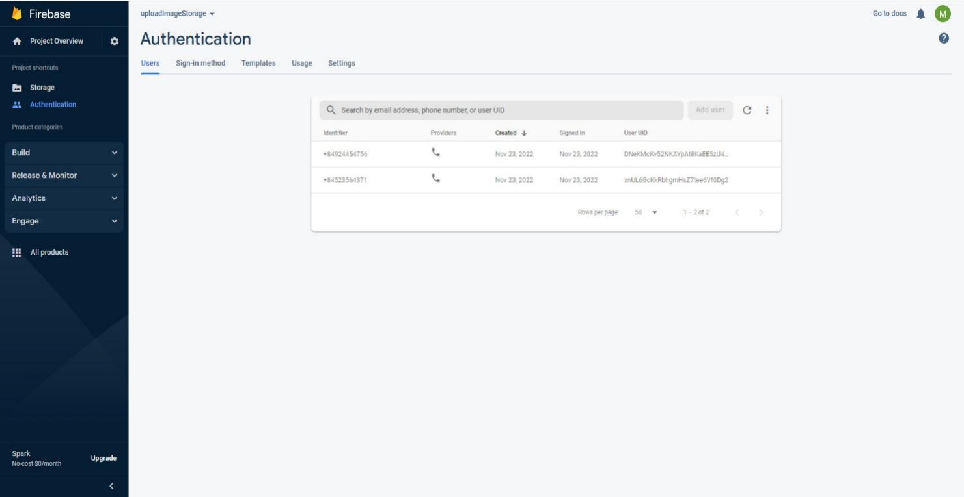khoản Facebook, Google, ...

Hình 2.5 Màn hình chính dịch vụ Firebase

Việc xác thực người dùng là một chức năng vô cùng quan trọng trong việc phát triển ứng dụng. Tuy nhiên, khi bạn muốn xác thực với nhiều phương thức khác nhau như email, số điện thoại, google, facebook sẽ tốn nhiều thời gian và công sức. Firebase Authentication giúp thực hiện việc đó một cách dễ dàng, giúp người dùng nhanh chóng tiếp cận sản phẩm hơn.

# : PHÂN TÍCH

## **3.1** **Phân tích yêu cầu bằng UML**

### **3.1.1 Usecase tổng quát**

Hình 3.1 Sơ đồ Use Case tổng quát

### **3.1.2 Danh sách tác nhân và mô tả**

|  |  |  |
| --- | --- | --- |
| Tác nhân | Mô tả tác nhân | Ghi Chú |
| Khách hàng | Là người sử dụng các chức năng cơ bản như xem thông tin phòng, đặt phòng, thanh toán, tìm kiếm phòng | Phải đăng nhập bằng tài khoản khách hàng |
| Nhân viên lễ tân | Là người thay thế cho người quản lý có nhiệm vụ đặt phòng trả phòng, tìm kiếm phòng,lập hóa đơn, thống kê,xuất báo cáo | Bắt buộc phải đăng nhập bằng tài khoản nhân viên lễ tân |
| Nhân viên quản lý | Là người quản lý có tất cả các quyền , có các quyền thêm , xóa, cập nhật phòng,nhân viên,dịch vụ, và thống kê , báo cáo | Bắt buộc phải đăng nhập bằng tài khoản nhân viên quản lý |

Bảng 3.1 Danh sách tác nhân và mô tả

### **3.1.3** **Danh sách các tình huống hoạt động ( Use Case)**

|  |  |  |  |
| --- | --- | --- | --- |
| **ID** | **Tên UseCase** | **Mô tả ngắn gọn về UseCase** | **Ghi chú** |
| UC01 | Đăng nhập | Người dùng có thể đăng nhập vào ứng dụng với tài khoản đã có trong database |  |
| UC02 | Đăng ký | Khách hàng đăng ký tài khoản |  |
| UC03 | Đặt phòng | Khách hàng có thể đặt phòng |  |
| **Tìm kiếm** | | | |
| UC04 | Tìm kiếm phòng | Nhân viên lễ tân và nhân viên quản lý có thể Tìm kiếm thông tin phòng |  |
| UC05 | Tìm kiếm loại phòng | Nhân viên lễ tân và nhân viên quản lý có thể Tìm kiếm thông tin loại phòng |  |
| UC06 | Tìm kiếm dịch vụ | Nhân viên lễ tân và nhân viên quản lý có thể Tìm kiếm thông tin dịch vụ |  |
| UC07 | Tìm kiếm loại dịch vụ | Nhân viên lễ tân và nhân viên quản lý có thể Tìm kiếm thông tin loại dịch vụ |  |
| UC08 | Tìm kiếm nhân viên | Nhân viên lễ tân và nhân viên quản lý có thể Tìm kiếm thông tin khách hàng |  |
| UC09 | Tìm kiếm khách hàng | Nhân viên và nhân viên quản lý có thể Tìm kiếm thông tin nhân viên |  |
| **Quản lý phòng** | | | |
| UC10 | Xem phòng | Nhân viên quản lý và nhân viên lễ tân có thể xem phòng |  |
| UC11 | Thêm phòng | Nhân viên quản lý có thể thêm phòng |  |
| UC12 | Xoá phòng | Nhân viên quản lý có thể xoá phòng |  |
| UC13 | Cập nhật phòng | Nhân viên quản lý có thể cập nhật thông tin phòng |  |
| **Quản lý loại phòng** | | | |
| UC14 | Xem loại phòng | Nhân viên quản lý và nhân viên có thể xem loại phòng |  |
| UC15 | Thêm loại phòng | Nhân viên quản lý có thể thêm loại phòng |  |
| UC16 | Xoá loại phòng | Nhân viên quản lý có thể xoá loại phòng |  |
| UC17 | Cập nhật loại phòng | Nhân viên quản lý có thể cập nhật thông tin loại phòng |  |
| **Quản lý dịch vụ** | | | |
| UC18 | Xem dịch vụ | Nhân viên quản lý và nhân viên có thể xem dịch vụ |  |
| UC19 | Thêm dịch vụ | Nhân viên quản lý có thể thêm dịch vụ |  |
| UC20 | Xoá dịch vụ | Nhân viên quản lý có thể xoá dịch vụ |  |
| UC21 | Cập nhật dịch vụ | Nhân viên quản lý có thể cập nhật thông tin dịch vụ |  |
| **Quản lý loại dịch vụ** | | | |
| UC22 | Xem loại dịch vụ | Nhân viên quản lý và nhân viên có thể xem loại dịch vụ |  |
| UC23 | Thêm loại dịch vụ | Nhân viên quản lý có thể thêm loại dịch vụ |  |
| UC24 | Xoá loại dịch vụ | Nhân viên quản lý có thể xoá loại dịch vụ |  |
| UC25 | Cập nhật loại dịch vụ | Nhân viên quản lý có thể cập nhật thông tin loại dịch vụ |  |
| **Quản lý chức vụ** | | | |
| UC26 | Thêm chức vụ | Nhân viên quản lý có thể thêm chức vụ |  |
| UC27 | Xoá chức vụ | Nhân viên quản lý có thể xoá chức vụ |  |
| UC28 | Cập nhật chức vụ | Nhân viên quản lý có thể cập nhật chức vụ |  |
| **Quản lý khách hàng** | | | |
| UC29 | Thêm khách hàng | Nhân viên quản lý và nhân viên có thể thêm khách hàng |  |
| UC30 | Xoá khách hàng | Nhân viên quản lý có thể xoá khách hàng |  |
| UC31 | Cập nhật thông tin khách hàng | Nhân viên quản lý và nhân viên có thể cập nhật thông tin khách hàng |  |
| **Quản lý nhân viên** | | | |
| UC32 | Thêm nhân viên | Nhân viên quản lý có thể thêm nhân viên |  |
| UC33 | Xoá nhân viên | Nhân viên quản lý có thể xoá nhân viên |  |
| UC34 | Cập nhật thông tin nhân viên | Nhân viên quản lý và nhân viên có thể cập nhật được thông tin nhân viên |  |
| **Quản lý tầng** | | | |
| UC35 | Thêm tầng | Nhân viên quản lý có thể thêm tầng |  |
| UC36 | Xóa tầng | Nhân viên quản lý có thể xoá tầng |  |
| UC37 | Cập nhật tầng | Nhân viên quản lý và nhân viên có thể cập nhật được tầng |  |
| **Đặt dịch vụ** | | | |
| UC38 | Đặt dịch vụ | Nhân viên quản lý và nhân viên có thể đặt dịch vụ cho khách hàng đang sử dụng phòng. |  |
| **Thống kê** | | | |
| UC39 | Thống kê doanh thu | Nhân viên quản lý và nhân viên có thể thống kê doanh thu |  |
| UC40 | Thống kê phòng | Nhân viên quản lý và nhân viên có thể thống kê phòng |  |
| UC41 | Thống kê dịch vụ | Nhân viên quản lý và nhân viên có thể thống kê dịch vụ |  |

Bảng 3.2 **Danh sách mô tả các chức năng**

## **3.2 Tình huống hoạt động**

### UC01 - Use case “Đăng nhập”

|  |  |
| --- | --- |
| **Tên use case**: Đăng nhập | |
| **Mô tả sơ lược**: Chức năng cho phép người dùng đăng nhập vào hệ thống sử dụng các dịch vụ | |
| **Actor chính**: Người dùng | |
| **Actor phụ**: | |
| **Tiền điều kiện (Pre-condition):** Người dùng đã có tài khoản | |
| **Hậu điều kiện (Post-condition):** Đăng nhập thành công hiện giao diện khách sạn | |
| **Luồng sự kiện chính (main flow):** | |
| **Người dùng chính thức** | **Hệ thống** |
| 1. Người dùng chọn chức năng đăng nhập trên trang chủ |  |
|  | 2. Hiển thị giao diện nhập thông tin tài khoản |
| 3.  Người dùng nhập tài khoản gồm số điện thoại và mật khẩu. |  |
| 4. Chọn nút đăng nhập |  |
|  | 5. Hệ thống kiểm tra thông tin nhập vào |
|  | 6. Hệ thống vào giao diện khách sạn |
| −  **Luồng sự kiện thay thế (alternate flow):** | |
|  | 5.1. Hệ thống thông báo thông tin tài khoản đăng nhập không đúng |
|  | 5.2. Hệ thống quay lại bước 3 |

Bảng 3.3 Đặc tả “Đăng nhập”

Hình 3.2 Sơ đồ Activity đặc tả use case “Đăng nhập”

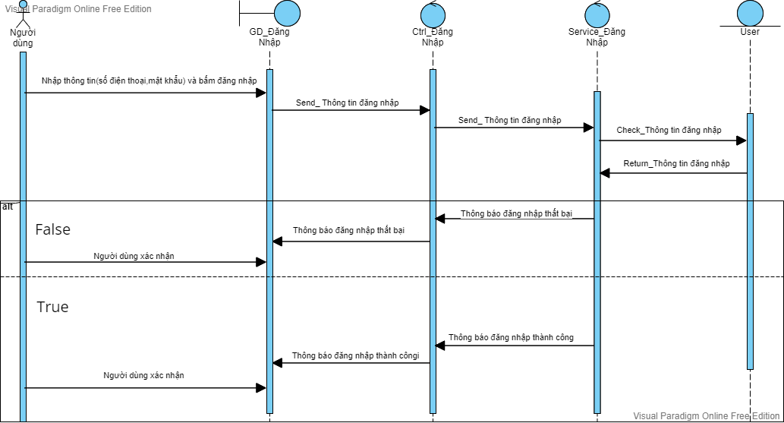

Hình . Sơ đồ Sequence Diagram đặc tả use case “Đăng Nhập”

### UC02 - Use case “Đăng Ký”

|  |  |
| --- | --- |
| **Tên use case**: Đăng ký | |
| **Mô tả sơ lược**: Chức năng cho phép người dùng đăng ký tài khoản để vào hệ thống sử dụng các dịch vụ | |
| **Actor chính**: Người dùng | |
| **Actor phụ**: | |
| **Tiền điều kiện (Pre-condition):** Người dùng chưa có tài khoản | |
| **Hậu điều kiện (Post-condition):** Người dùng tạo tài khoản thành công | |
| **Luồng sự kiện chính (main flow):** | |
| **Người dùng chính thức** | **Hệ thống** |
| 1. Người dùng chọn chức năng đăng ký trên trang chủ |  |
|  | 2. Hiển thị giao diện đăng ký |
| 3.  Người dùng nhập đầy đủ thông tin đăng ký |  |
|  | 4. Hệ thống kiểm tra thông tin nhập |
|  | 5. Hệ thống hiển thị giao diện nhập mã xác thực |
|  | 6. Hệ thống gửi mã xác thực |
| 7. Người dùng nhập mã xác thực |  |
|  | 8.Hệ thống kiểm tra mã xác thực |
|  | 9. Hệ thống thông báo đăng ký thành công |
| −  **Luồng sự kiện thay thế (alternate flow):** | |
|  | 4.1. Hệ thống thông báo thông tin không đúng |
|  | 4.2. Hệ thống quay lại bước 3 |
|  | 8.1 Hệ thống thông báo mã xác thực sai |
|  | 8.2 Hệ thống quay về bước 7 |

Bảng 3.4 Đặc tả use case “Đăng ký”

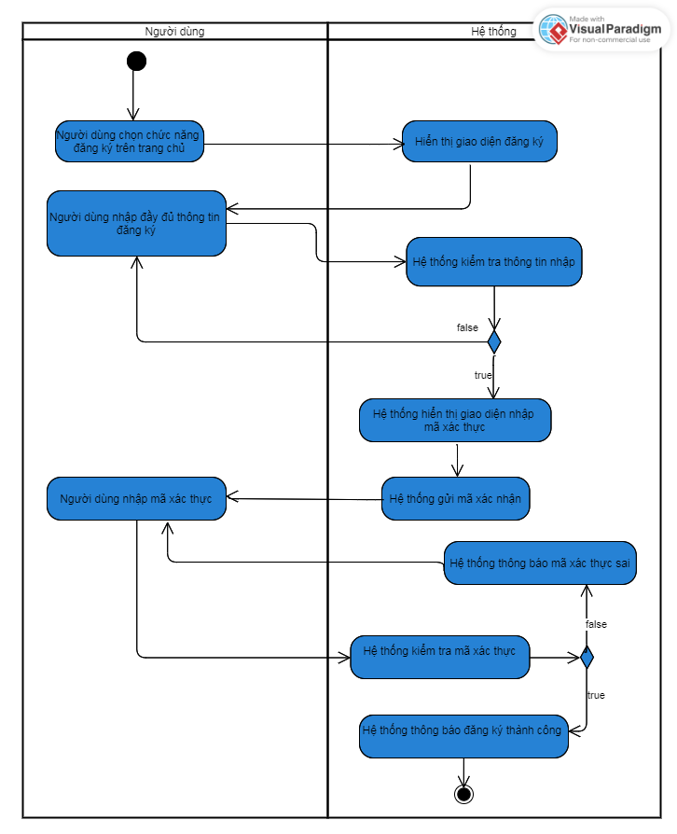

Hình 3.4 Sơ đồ Activity đặc tả use case “Đăng ký”

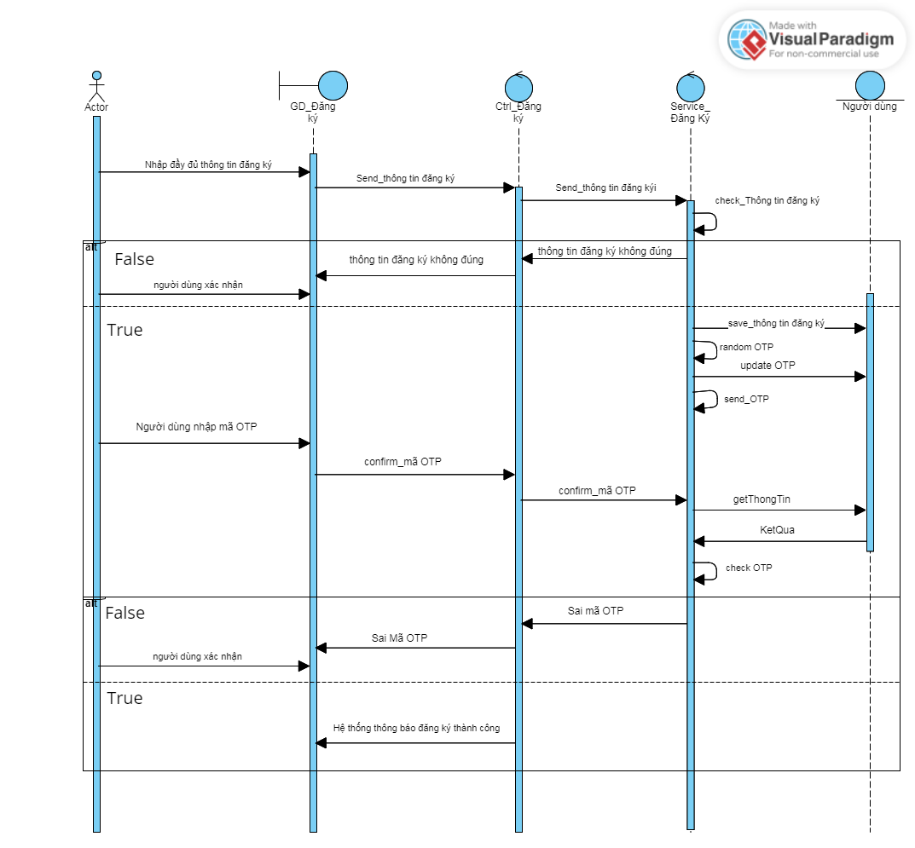

Hình 3.5 Sơ đồ Sequence Diagram đặc tả use case “Đăng ký”

### UC03 - Use case “Đặt phòng”

|  |  |
| --- | --- |
| **Tên use case**: Đặt phòng | |
| **Mô tả sơ lược**: Chức năng cho phép khách hàng đặt phòng trực tuyến. | |
| **Actor chính**: Khách hàng | |
| **Actor phụ**: | |
| **Tiền điều kiện (Pre-condition):** Khách hàng đã đăng nhập | |
| **Hậu điều kiện (Post-condition):** Đặt phòng và thanh toán thành công | |
| **Luồng sự kiện chính (main flow):** | |
| **Khách hàng** | **Hệ thống** |
| 1. Khách hàng chọn chức năng đặt phòng trên trang chủ |  |
|  | 2. Hiển thị giao diện đặt phòng cho khách hàng |
| 3.  Khách hàng chọn phòng cần đặt |  |
|  | 4. Hệ thống hiển thị form điền thông tin đặt phòng |
| 5. Khách hàng điền đầy đủ thông tin và nhấn Đặt phòng |  |
|  | 6. Hệ thống kiểm tra thông tin vừa nhập |
|  | 7. Hệ thống hiển thị form điền thông tin thanh toán |
| 8. Khách hàng điền đầy đủ thông tin và nhấn Thanh toán |  |
|  | 9. Hệ thống kiểm tra thông tin vừa nhập |
|  | 10. Hệ thống thông báo đặt phòng thành công |
| 11. Khách hàng xác nhận |  |
| −  **Luồng sự kiện thay thế (alternate flow):** | |
|  | 6.1. Hệ thống quay lại bước 5 |
|  | 9.1. Hệ thống quay lại bước 8 |

Bảng 3.5 Đặc tả use case “Đặt Phòng”

Hình 3.6 Sơ đồ Activity đặc tả use case “Đặt phòng”

Hình 3.7 Sơ Đồ Sequence Diagram đặc tả use case “Đặt phòng”

### UC04 - Use case “Tìm kiếm phòng”

|  |  |
| --- | --- |
| **Tên use case**: Tìm kiếm phòng | |
| **Mô tả sơ lược**: Chức năng cho phép nhân viên lễ tân tìm phòng | |
| **Actor chính**: nhân viên lễ tân | |
| **Actor phụ**: | |
| **Tiền điều kiện (Pre-condition):** Nhân viên lễ tân đã đăng nhập tài khoản | |
| **Hậu điều kiện (Post-condition):** Hiển thị phòng cần tìm | |
| **Luồng sự kiện chính (main flow):** | |
| **Nhân viên lễ tân** | **Hệ thống** |
| 1. Nhân viên lễ tân nhập mã phòng cần tìm trên thanh tìm kiếm |  |
|  | 2. Hệ thống tìm phòng vừa nhập |
|  | 3. Hệ thống hiển thị phòng vừa tìm được |
| 4. Nhân viên lễ tân xác nhận |  |
| −  **Luồng sự kiện thay thế (alternate flow):** | |
|  | 2.1. Hệ thống thông báo không tìm thấy phòng |
|  | 2.2. Hệ thống đi đến bước 4 |

Bảng 3.6 Đặc tả use case “ Tìm kiếm phòng”

Hình 3.8 Sơ đồ Activity đặc tả use case “Tìm kiếm phòng”

Hình 3.9 Sơ đồ Sequence Diagram đặc tả use case “Tìm kiếm phòng”

### UC05 - Use case “Tìm kiếm loại phòng”

|  |  |
| --- | --- |
| **Tên use case**: Tìm kiếm loại phòng | |
| **Mô tả sơ lược**: Chức năng cho phép nhân viên quản lý tìm loại phòng | |
| **Actor chính**: nhân viên quản lý | |
| **Actor phụ**: | |
| **Tiền điều kiện (Pre-condition):** Nhân viên quản lý đã đăng nhập tài khoản | |
| **Hậu điều kiện (Post-condition):** Hiển thị loại phòng cần tìm | |
| **Luồng sự kiện chính (main flow):** | |
| **Nhân viên quản lý** | **Hệ thống** |
| 1. Nhân viên quản lý chọn cập nhật loại phòng trong menu phòng |  |
|  | 2. Hệ thống hiển thị giao diện quản lý loại phòng |
| 3. Nhân viên quản lý nhập mã loại phòng cần tìm trên thanh tìm kiếm |  |
|  | 4. Hệ thống tìm loại phòng vừa nhập |
|  | 5. Hệ thống hiển thị loại phòng vừa tìm được |
| −  **Luồng sự kiện thay thế (alternate flow):** | |
|  | 4.1 Hệ thống thông báo không tìm thấy loại phòng |
|  | 4.2. Hệ thống đi đến bước 3 |

Bảng . Đặc tả “Tìm kiếm loại phòng”

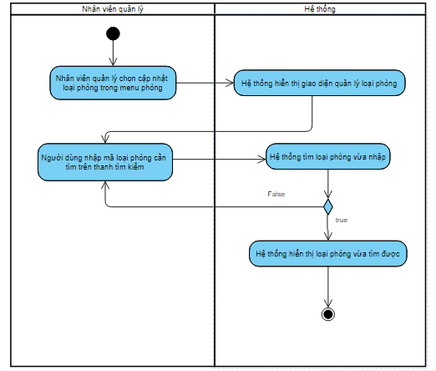

Hình . Sơ đồ Activity đặc tả use case “Tìm kiếm loại phòng”

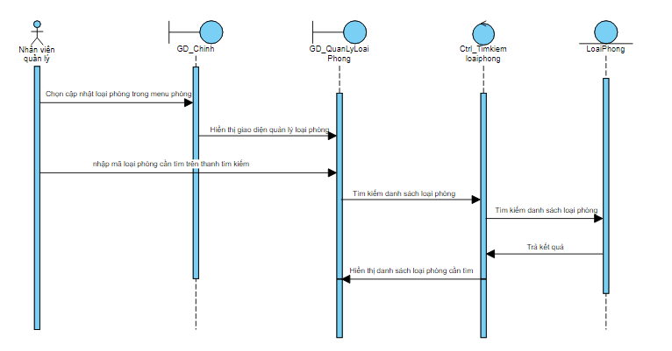

Hình . Sơ đồ Sequence Diagram đặc tả use case “Tìm kiếm loại phòng”

### UC06 - Use case “Tìm kiếm dịch vụ”

|  |  |
| --- | --- |
| **Tên use case**: Tìm kiếm dịch vụ | |
| **Mô tả sơ lược**: Chức năng cho phép nhân viên quản lý tìm dịch vụ | |
| **Actor chính**: nhân viên quản lý | |
| **Actor phụ**: | |
| **Tiền điều kiện (Pre-condition):** Nhân viên quản lý đã đăng nhập tài khoản | |
| **Hậu điều kiện (Post-condition):** Hiển thị dịch vụ cần tìm | |
| **Luồng sự kiện chính (main flow):** | |
| **Nhân viên quản lý** | **Hệ thống** |
| 1. Nhân viên quản lý chọn cập nhật dịch vụ trong menu dịch vụ |  |
|  | 2. Hệ thống hiển thị giao diện quản lý dịch vụ |
| 3. Nhân viên quản lý nhập mã dịch vụ cần tìm trên thanh tìm kiếm |  |
|  | 4. Hệ thống tìm dịch vụ vừa nhập |
|  | 5. Hệ thống hiển thị dịch vụ vừa tìm được |
| −  **Luồng sự kiện thay thế (alternate flow):** | |
|  | 4.1 Hệ thống thông báo không tìm thấy dịch vụ |
|  | 4.2. Hệ thống đi đến bước 3 |

Bảng . Đặc tả “Tìm kiếm dịch vụ”

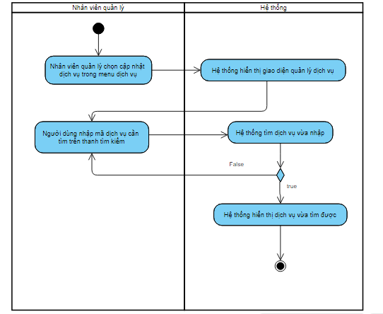

Hình . Sơ đồ Activity đặc tả use case “Tìm kiếm dịch vụ”

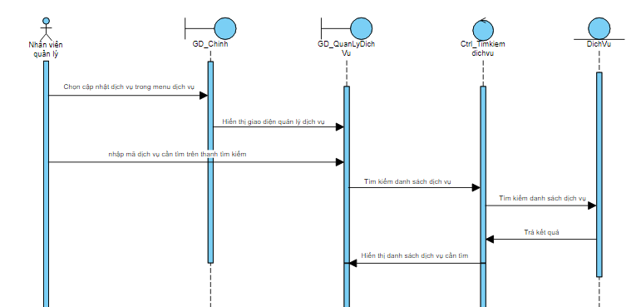

Hình . Sơ đồ Sequence Diagram đặc tả use case “Tìm kiếm dịch vụ”

### UC07 - Use case “Tìm kiếm loại dịch vụ”

|  |  |
| --- | --- |
| **Tên use case**: Tìm kiếm loại dịch vụ | |
| **Mô tả sơ lược**: Chức năng cho phép nhân viên lễ tân tìm loại dịch vụ | |
| **Actor chính**: nhân viên lễ tân | |
| **Actor phụ**: | |
| **Tiền điều kiện (Pre-condition):** Nhân viên lễ tân đã đăng nhập tài khoản | |
| **Hậu điều kiện (Post-condition):** Hiển thị loại dịch vụ cần tìm | |
| **Luồng sự kiện chính (main flow):** | |
| **Nhân viên quản lý** | **Hệ thống** |
| 1. Nhân viên quản lý chọn cập nhật loại dịch vụ trong menu dịch vụ |  |
|  | 2. Hệ thống hiển thị giao diện quản lý loại dịch vụ |
| 3. Nhân viên quản lý nhập mã loại dịch vụ cần tìm trên thanh tìm kiếm |  |
|  | 4. Hệ thống tìm loại dịch vụ vừa nhập |
|  | 5. Hệ thống hiển thị loại dịch vụ vừa tìm được |
| −  **Luồng sự kiện thay thế (alternate flow):** | |
|  | 4.1 Hệ thống thông báo không tìm thấy loại dịch vụ |
|  | 4.2. Hệ thống đi đến bước 3 |

Bảng . Đặc tả “Tìm kiếm loại dịch vụ”

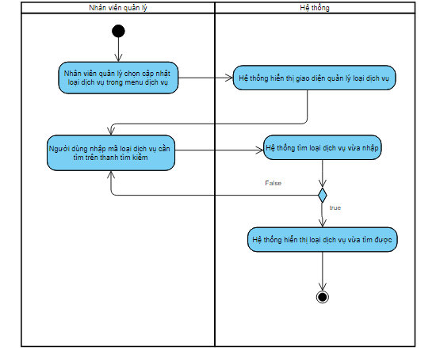

Hình . Sơ đồ Activity đặc tả use case “Tìm kiếm loại dịch vụ”

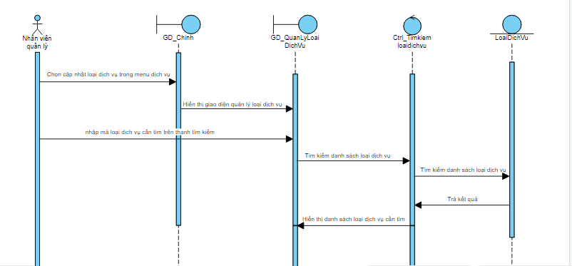

Hình . Sơ đồ Sequence Diagram đặc tả use case “Tìm kiếm loại dịch vụ”

### UC08- Use case “Tìm kiếm nhân viên”

|  |  |
| --- | --- |
| **Tên use case**: Tìm kiếm nhân viên | |
| **Mô tả sơ lược**: Chức năng cho phép nhân viên lễ tân tìm nhân viên | |
| **Actor chính**: nhân viên lễ tân | |
| **Actor phụ**: | |
| **Tiền điều kiện (Pre-condition):** Nhân viên lễ tân đã đăng nhập tài khoản | |
| **Hậu điều kiện (Post-condition):** Hiển thị nhân viên cần tìm | |
| **Luồng sự kiện chính (main flow):** | |
| **Nhân viên quản lý** | **Hệ thống** |
| 1. Nhân viên quản lý chọn cập nhật nhân viên trong menu nhân viên |  |
|  | 2. Hệ thống hiển thị giao diện quản lý nhân viên |
| 3. Nhân viên quản lý nhập mã nhân viên cần tìm trên thanh tìm kiếm |  |
|  | 4. Hệ thống tìm nhân viên vừa nhập |
|  | 5. Hệ thống hiển thị nhân viên vừa tìm được |
| −  **Luồng sự kiện thay thế (alternate flow):** | |
|  | 4.1 Hệ thống thông báo không tìm thấy nhân viên |
|  | 4.2. Hệ thống đi đến bước 3 |

Bảng . Đặc tả “Tìm kiếm nhân viên”

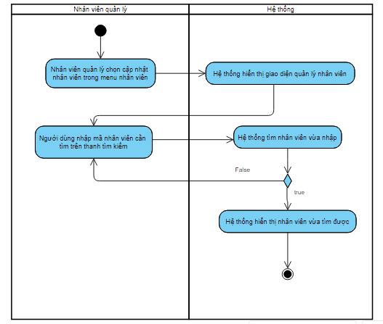

Hình . Sơ đồ Activity đặc tả use case “Tìm kiếm nhân viên”

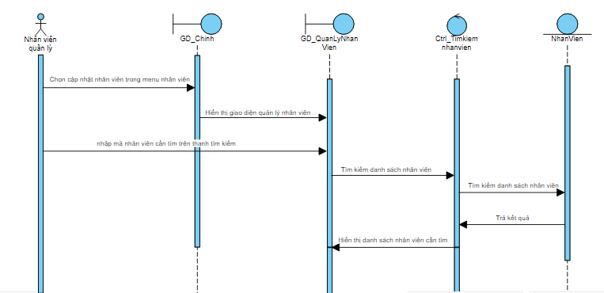

Hình . Sơ đồ Sequence Diagram đặc tả use case “Tìm kiếm nhân viên”

### UC09 - Use case “Tìm kiếm khách hàng”

|  |  |
| --- | --- |
| **Tên use case**: Tìm kiếm khách hàng | |
| **Mô tả sơ lược**: Chức năng cho phép nhân viên quản lý tìm khách hàng | |
| **Actor chính**: nhân viên quản lý | |
| **Actor phụ**: | |
| **Tiền điều kiện (Pre-condition):** Nhân viên quản lý đã đăng nhập tài khoản | |
| **Hậu điều kiện (Post-condition):** Hiển thị khách hàng cần tìm | |
| **Luồng sự kiện chính (main flow):** | |
| **Nhân viên quản lý** | **Hệ thống** |
| 1. Nhân viên quản lý chọn cập nhật khách hàng trong menu khách hàng |  |
|  | 2. Hệ thống hiển thị giao diện quản lý khách hàng |
| 3. Nhân viên quản lý nhập mã khách hàng cần tìm trên thanh tìm kiếm |  |
|  | 4. Hệ thống tìm khách hàng vừa nhập |
|  | 5. Hệ thống hiển thị khách hàng vừa tìm được |
| −  **Luồng sự kiện thay thế (alternate flow):** | |
|  | 4.1 Hệ thống thông báo không tìm thấy khách hàng |
|  | 4.2. Hệ thống đi đến bước 3 |

Bảng . Đặc tả “Tìm kiếm khách hàng”

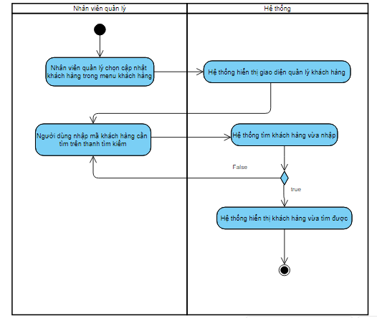

Hình . Sơ đồ Activity đặc tả use case “Tìm kiếm khách hàng”

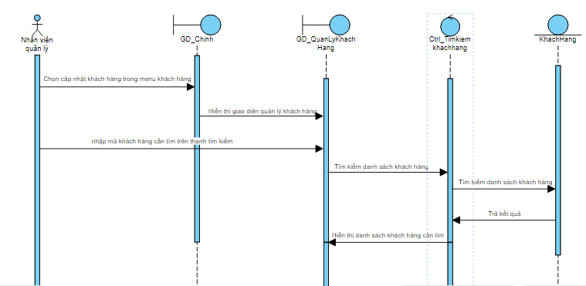

Hình . Sơ đồ Sequence Diagram đặc tả use case “Tìm kiếm khách hàng”

### UC10 -Use case ”Xem phòng”

|  |  |
| --- | --- |
| **Tên use case**: Xem phòng | |
| **Mô tả sơ lược**: Chức năng cho phép nhân viên xem phòng | |
| **Actor chính**: Nhân viên(nhân viên lễ tân và nhân viên quản lý) | |
| **Actor phụ**: | |
| **Tiền điều kiện (Pre-condition):** Nhân viên đã đăng nhập tài khoản | |
| **Hậu điều kiện (Post-condition):** Hệ thống hiển thị danh sách phòng | |
| **Luồng sự kiện chính (main flow):** | |
| **Nhân viên** | **Hệ thống** |
| 1. Nhân viên bấm vào menu phòng chọn cập nhật phòng |  |
|  | 2. Hệ thống hiện thị danh sách phòng |
| −  **Luồng sự kiện thay thế (alternate flow):** | |

Bảng . Đặc tả ”Xem phòng”

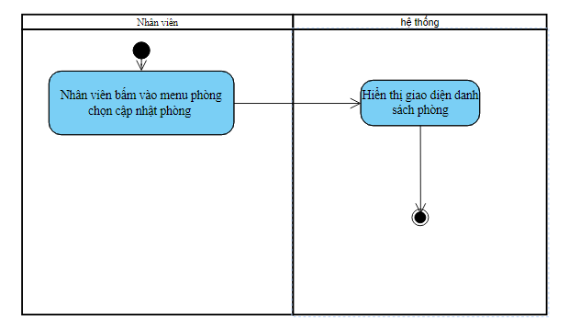

Hình . Sơ đồ Activity đặc tả use case ”Xem phòng”

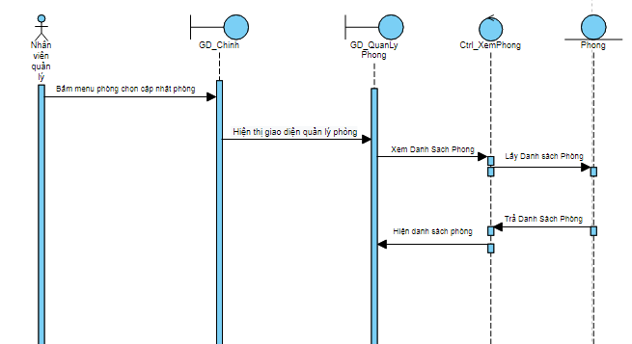

Hình . Sơ đồ Sequence Diagram đặc tả use case ”Xem phòng”

### UC11 - Use case “Thêm phòng”

|  |  |
| --- | --- |
| **Tên use case**: Thêm phòng | |
| **Mô tả sơ lược**: Chức năng cho phép quản lý thêm phòng cho khách sạn | |
| **Actor chính**: Quản lý | |
| **Actor phụ**: | |
| **Tiền điều kiện (Pre-condition):** Quản lý đã đăng nhập tài khoản | |
| **Hậu điều kiện (Post-condition):** Thêm phòng cho khách sạn và cập nhật lại danh sách phòng | |
| **Luồng sự kiện chính (main flow):** | |
| **Nhân viên quản lý** | **Hệ thống** |
| 1. Quản lý chọn chức năng quản lý phòng |  |
|  | 2. Hệ thống hiển thị giao diện quản lý phòng |
| 3. Quản lý nhấn thêm phòng |  |
|  | 4. Hệ thống hiển thị form điền thông tin phòng |
| 5. Quản lý điền đầy đủ thông tin và nhấn Lưu |  |
|  | 6. Hệ thống kiểm tra thông tin vừa nhập |
|  | 7. Hệ thống lưu lại và thông báo thêm phòng thành công |
| 8. Quản lý xác nhận |  |
| −  **Luồng sự kiện thay thế (alternate flow):** | |
|  | 6.1. Hệ thống quay lại bước 5 |

Bảng 3.13 Đặc tả use case “Thêm phòng”

Hình 3.22 Sơ đồ Activity đặc tả use case “Thêm phòng”

Hình 3.23 Sơ đồ Sequence Diagram đặc tả use case “Thêm phòng”

### UC12 - Use case “Xóa phòng”

|  |  |
| --- | --- |
| **Tên use case**: Xóa phòng | |
| **Mô tả sơ lược**: Chức năng cho phép nhân viên quản lý xóa phòng cho khách sạn | |
| **Actor chính**: Nhân viên quản lý | |
| **Actor phụ**: | |
| **Tiền điều kiện (Pre-condition):** Nhân viên quản lý đã đăng nhập tài khoản | |
| **Hậu điều kiện (Post-condition):** Xóa phòng cho khách sạn và cập nhật lại danh sách phòng | |
| **Luồng sự kiện chính (main flow):** | |
| **Nhân viên quản lý** | **Hệ thống** |
| 1. Nhân viên quản lý chọn cập nhật phòng trong menu phòng |  |
|  | 2. Hệ thống hiển thị danh sách phòng |
| 3. Nhân viên quản lý chọn phòng cần xoá và nhấn nút Xoá |  |
|  | 4. Hệ thống thông báo “Bạn có chắc muốn xoá?” |
| 5. Nhân viên quản lý chọn OK |  |
|  | 6.Hệ thống xóa phòng và cập nhật lại danh sách phòng |
| −  **Luồng sự kiện thay thế (alternate flow):** | |
| 5.1 Nhân viên quản lý chọn Hủy |  |
|  | 5.2. Hệ thống quay lại bước 2 |

Bảng . Đặc tả “Xóa phòng”

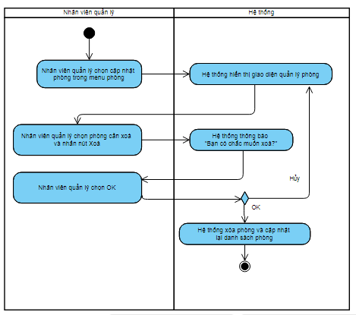

Hình . Sơ đồ Activity đặc tả use case “Xóa phòng”

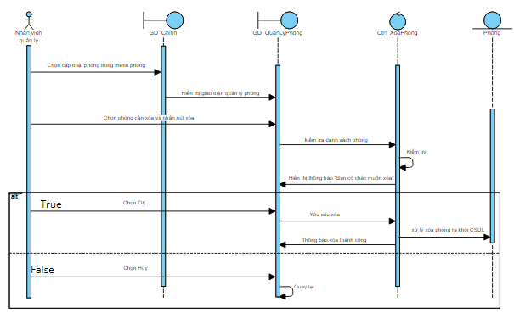

Hình 3.25 Sơ đồ Sequence Diagram đặc tả use case “Xóa phòng”

### UC13 - Use case “Cập nhật phòng”

|  |  |
| --- | --- |
| **Tên use case**: Cập nhật phòng | |
| **Mô tả sơ lược**: Chức năng cho phép quản lý cập nhật phòng cho khách sạn | |
| **Actor chính**: Quản lý | |
| **Actor phụ**: | |
| **Tiền điều kiện (Pre-condition):** Quản lý đã đăng nhập tài khoản | |
| **Hậu điều kiện (Post-condition):** Phòng đã được cập nhật | |
| **Luồng sự kiện chính (main flow):** | |
| **Nhân viên quản lý** | **Hệ thống** |
| 1. Quản lý chọn chức năng quản lý phòng |  |
|  | 2. Hệ thống hiển thị giao diện quản lý phòng |
| 3. Quản lý chọn phòng cần cập nhật và nhấn Cập nhật |  |
|  | 4. Hệ thống hiển thị form điền thông tin phòng |
| 5. Quản lý điền đầy đủ thông tin và nhấn Lưu |  |
|  | 6. Hệ thống kiểm tra thông tin vừa nhập |
|  | 7. Hệ thống lưu lại và thông báo cập nhật thành công |
| 8. Quản lý xác nhận |  |
| −  **Luồng sự kiện thay thế (alternate flow):** | |
|  | 6.1. Hệ thống quay lại bước 5 |

Bảng . Đặc tả use case “Cập nhật phòng”

Hình 3.26 Sơ đồ Activity đặc tả use case “Cập nhật phòng”

Hình 3.27 Sơ đồ Sequence Diagram đặc tả use case “Cập nhật phòng”

### UC14 -Use case ”Xem loại phòng”

|  |  |
| --- | --- |
| **Tên use case**: Xem loại phòng | |
| **Mô tả sơ lược**: Chức năng cho phép nhân viên xem loại phòng | |
| **Actor chính**: Nhân viên(nhân viên lễ tân và nhân viên quản lý) | |
| **Actor phụ**: | |
| **Tiền điều kiện (Pre-condition):** Nhân viên đã đăng nhập tài khoản | |
| **Hậu điều kiện (Post-condition):** Hệ thống hiển thị danh sách loại phòng | |
| **Luồng sự kiện chính (main flow):** | |
| **Nhân viên** | **Hệ thống** |
| 1. Nhân viên bấm vào menu phòng chọn cập nhật loại phòng |  |
|  | 2. Hệ thống hiện thị danh sách loại phòng |
| −  **Luồng sự kiện thay thế (alternate flow):** | |

Bảng . Đặc tả ”Xem loại phòng”

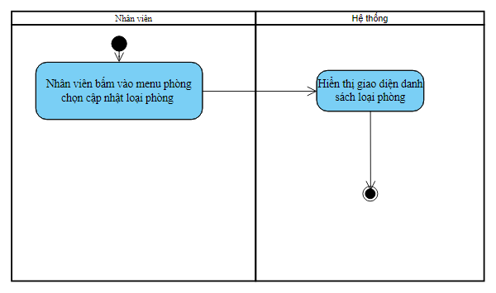

Hình . Sơ đồ Activity đặc tả use case ”Xem loại phòng”

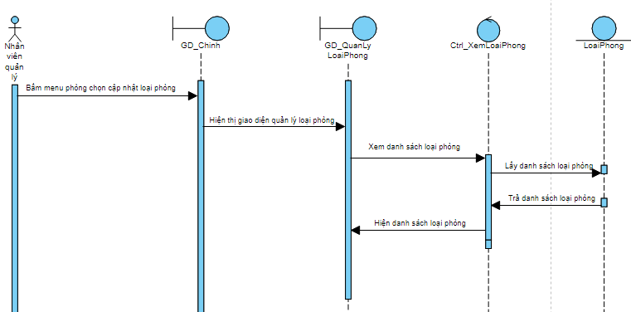

Hình . Sơ đồ Sequence Diagram đặc tả use case ”Xem loại phòng”

### UC15 - Use case “Thêm loại phòng”

|  |  |
| --- | --- |
| **Tên use case**: Thêm loại phòng | |
| **Mô tả sơ lược**: Chức năng cho phép nhân viên quản lý thêm loại phòng cho khách sạn | |
| **Actor chính**: Nhân viên quản lý | |
| **Actor phụ**: | |
| **Tiền điều kiện (Pre-condition):** Nhân viên quản lý đã đăng nhập tài khoản | |
| **Hậu điều kiện (Post-condition):** Thêm loại phòng cho khách sạn thành công và cập nhật lại danh sách loại phòng | |
| **Luồng sự kiện chính (main flow):** | |
| **Nhân viên quản lý** | **Hệ thống** |
| 1. Nhân viên quản lý chọn cập nhật loại phòng trong menu phòng |  |
|  | 2. Hệ thống hiển thị giao diện quản lý loại phòng |
| 3. Nhân viên quản lý nhấn thêm loại phòng |  |
|  | 4. Hệ thống hiển thị form điền thông tin loại phòng |
| 5. Nhân viên quản lý điền đầy đủ thông tin và nhấn Lưu |  |
|  | 6. Hệ thống kiểm tra thông tin vừa nhập |
|  | 7. Hệ thống lưu lại và thông báo thêm loại phòng thành công |
| 8. Nhân viên quản lý xác nhận |  |
| −  **Luồng sự kiện thay thế (alternate flow):** | |
|  | 6.1. Hệ thống thông báo nhập không đúng |
|  | 6.2 Quay lại bước 5 |

Bảng . Đặc tả “Thêm loại phòng”

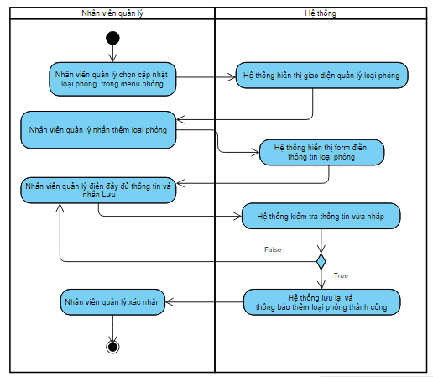

Hình . Sơ đồ Activity đặc tả use case Đặc tả “Thêm loại phòng”

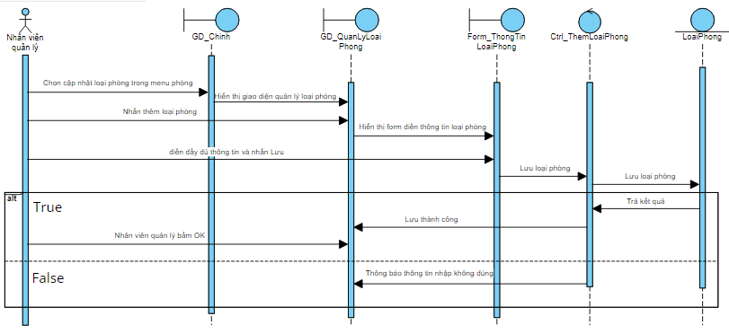

Hình . Sơ đồ Sequence Diagram đặc tả use case Đặc tả “Thêm loại phòng”

### UC16 - Use case “Xóa loại phòng”

|  |  |
| --- | --- |
| **Tên use case**: Xóa loại phòng | |
| **Mô tả sơ lược**: Chức năng cho phép nhân viên quản lý xóa loại phòng cho khách sạn | |
| **Actor chính**: Nhân viên quản lý | |
| **Actor phụ**: | |
| **Tiền điều kiện (Pre-condition):** Nhân viên quản lý đã đăng nhập tài khoản | |
| **Hậu điều kiện (Post-condition):** Xóa loại phòng cho khách sạn và cập nhật lại danh sách loại phòng | |
| **Luồng sự kiện chính (main flow):** | |
| **Nhân viên quản lý** | **Hệ thống** |
| 1. Nhân viên quản lý chọn cập nhật loại phòng trong menu phòng |  |
|  | 2. Hệ thống hiển thị danh sách loại phòng |
| 3. Nhân viên quản lý chọn loại phòng cần xoá và nhấn nút Xoá |  |
|  | 4. Hệ thống thông báo “Bạn có chắc muốn xoá?” |
| 5. Nhân viên quản lý chọn OK |  |
|  | 6.Hệ thống xóa loại phòng và cập nhật lại danh sách loại phòng |
| −  **Luồng sự kiện thay thế (alternate flow):** | |
| 5.1 Nhân viên quản lý chọn Hủy |  |
|  | 5.2. Hệ thống quay lại bước 2 |

Bảng . Đặc tả “Xóa loại phòng”

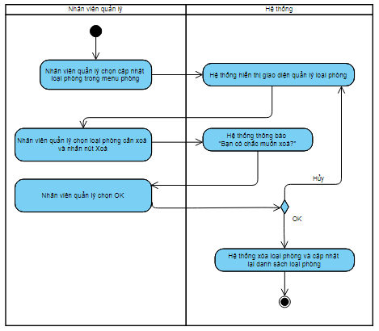

Hình . Sơ đồ Activity đặc tả use case “Xóa loại phòng”

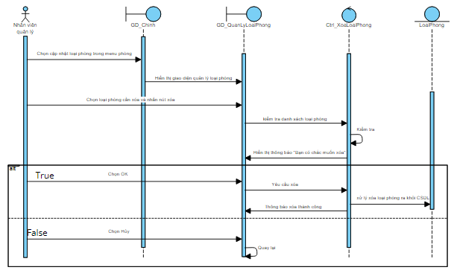

Hình . Sơ đồ Sequence Diagram đặc tả use case “Xóa loại phòng”

### UC17 - Use case “Cập nhật loại phòng”

|  |  |
| --- | --- |
| **Tên use case**: Cập nhật loại phòng | |
| **Mô tả sơ lược**: Chức năng cho phép nhân viên quản lý cập nhật loại phòng cho khách sạn | |
| **Actor chính**: Nhân viên quản lý | |
| **Actor phụ**: | |
| **Tiền điều kiện (Pre-condition):** Nhân viên quản lý đã đăng nhập tài khoản | |
| **Hậu điều kiện (Post-condition):** Cập nhật lại danh sách loại phòng | |
| **Luồng sự kiện chính (main flow):** | |
| **Nhân viên quản lý** | **Hệ thống** |
| 1. Nhân viên quản lý chọn cập nhật loại phòng trong menu phòng |  |
|  | 2. Hệ thống hiển thị giao diện quản lý loại phòng |
| 3. Nhân viên quản lý chọn loại phòng cần cập nhật và nhấn Cập nhật |  |
|  | 4. Hệ thống hiển thị form điền thông tin loại phòng |
| 5. Nhân viên quản lý điền đầy đủ thông tin và nhấn Lưu |  |
|  | 6. Hệ thống kiểm tra thông tin vừa nhập |
|  | 7. Hệ thống lưu lại và thông báo cập nhật thành công |
| 8. Nhân viên quản lý xác nhận |  |
| −  **Luồng sự kiện thay thế (alternate flow):** | |
|  | 6.1 . Hệ thống thông báo thông tin nhập không đúng |
|  | 6.2. Hệ thống quay lại bước 5 |
|  |  |

Bảng . Đặc tả “Cập nhật loại phòng”

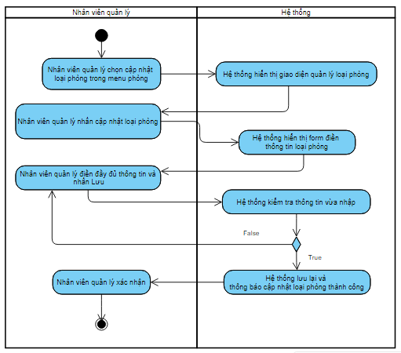

Hình . Sơ đồ Activity đặc tả use case “Cập nhật loại phòng”

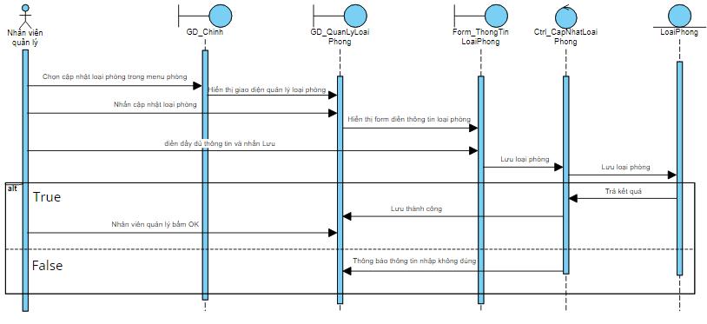

Hình . Sơ đồ Sequence Diagram đặc tả use case “Cập nhật loại phòng”

### UC18 -Use case ”Xem dịch vụ”

|  |  |
| --- | --- |
| **Tên use case**: Xem dịch vụ | |
| **Mô tả sơ lược**: Chức năng cho phép nhân viên xem dịch vụ | |
| **Actor chính**: Nhân viên(nhân viên lễ tân và nhân viên quản lý) | |
| **Actor phụ**: | |
| **Tiền điều kiện (Pre-condition):** Nhân viên đã đăng nhập tài khoản | |
| **Hậu điều kiện (Post-condition):** Hệ thống hiển thị danh sách dịch vụ | |
| **Luồng sự kiện chính (main flow):** | |
| **Nhân viên** | **Hệ thống** |
| 1. Nhân viên bấm vào menu dịch vụ chọn cập nhật dịch vụ |  |
|  | 2. Hệ thống hiện thị danh sách dịch vụ |
| −  **Luồng sự kiện thay thế (alternate flow):** | |

Bảng . Đặc tả ”Xem dịch vụ”

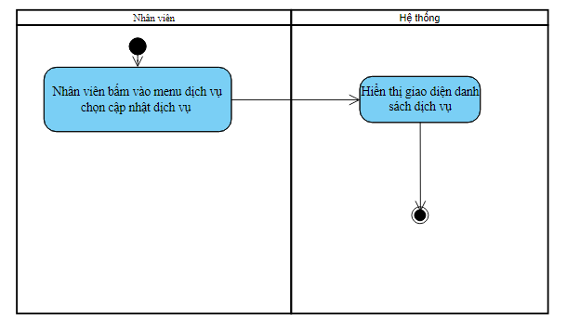

Hình . Sơ đồ Activity đặc tả use case ”Xem dịch vụ”

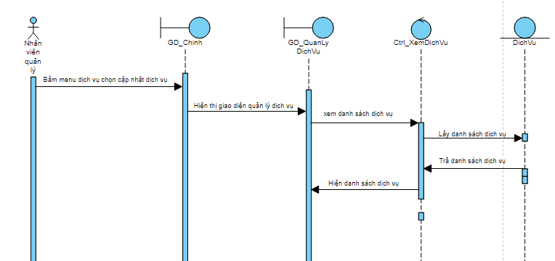

Hình . Sơ đồ Sequence Diagram đặc tả use case ”Xem dịch vụ”

### UC19 - Use case “Thêm dịch vụ”

|  |  |
| --- | --- |
| **Tên use case**: Thêm dịch vụ | |
| **Mô tả sơ lược**: Chức năng cho phép nhân viên quản lý thêm dịch vụ cho khách sạn | |
| **Actor chính**: Nhân viên quản lý | |
| **Actor phụ**: | |
| **Tiền điều kiện (Pre-condition):** Nhân viên quản lý đã đăng nhập tài khoản | |
| **Hậu điều kiện (Post-condition):** Thêm dịch vụ cho khách sạn thành công và cập nhật lại danh sách dịch vụ | |
| **Luồng sự kiện chính (main flow):** | |
| **Nhân viên quản lý** | **Hệ thống** |
| 1. Nhân viên quản lý chọn cập nhật dịch vụ trong menu dịch vụ |  |
|  | 2. Hệ thống hiển thị giao diện quản lý dịch vụ |
| 3. Nhân viên quản lý nhấn thêm dịch vụ |  |
|  | 4. Hệ thống hiển thị form điền thông tin dịch vụ |
| 5. Nhân viên quản lý điền đầy đủ thông tin và nhấn Lưu |  |
|  | 6. Hệ thống kiểm tra thông tin vừa nhập |
|  | 7. Hệ thống lưu lại và thông báo thêm loại dịch vụ thành công |
| 8. Nhân viên quản lý xác nhận |  |
| −  **Luồng sự kiện thay thế (alternate flow):** | |
|  | 6.1. Hệ thống thông báo nhập không đúng |
|  | 6.2 Quay lại bước 5 |

Bảng . Đặc tả “Thêm dịch vụ”

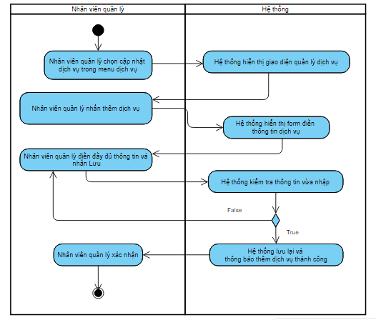

Hình . Sơ đồ Activity đặc tả use case “Thêm dịch vụ”

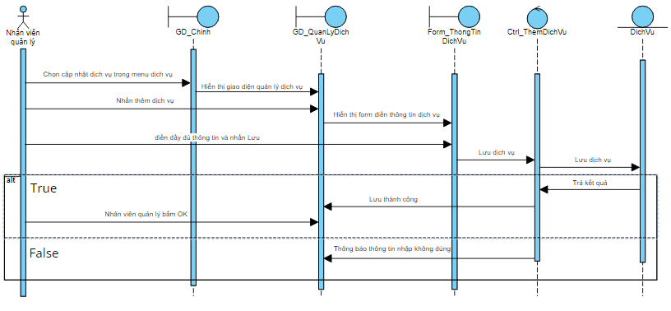

Hình . Sơ đồ Sequence Diagram đặc tả use case “Thêm dịch vụ”

### UC20 - Use case “Xóa dịch vụ”

|  |  |
| --- | --- |
| **Tên use case**: Xóa dịch vụ | |
| **Mô tả sơ lược**: Chức năng cho phép nhân viên quản lý xóa dịch vụ cho khách sạn | |
| **Actor chính**: Nhân viên quản lý | |
| **Actor phụ**: | |
| **Tiền điều kiện (Pre-condition):** Nhân viên quản lý đã đăng nhập tài khoản | |
| **Hậu điều kiện (Post-condition):** Xóa dịch vụ cho khách sạn và cập nhật lại danh sách dịch vụ | |
| **Luồng sự kiện chính (main flow):** | |
| **Nhân viên quản lý** | **Hệ thống** | |
| 1. Nhân viên quản lý chọn cập nhật dịch vụ trong menu dịch vụ |  | |
|  | 2. Hệ thống hiển thị danh sách dịch vụ | |
| 3. Nhân viên quản lý chọn dịch vụ cần xoá và nhấn nút Xoá |  | |
|  | 4. Hệ thống thông báo “Bạn có chắc muốn xoá?” | |
| 5. Nhân viên quản lý chọn OK |  | |
|  | 6.Hệ thống xóa dịch vụ và cập nhật lại danh sách dịch vụ | |
| −  **Luồng sự kiện thay thế (alternate flow):** | |
| 5.1 Nhân viên quản lý chọn Hủy |  | |
|  | 5.2. Hệ thống quay lại bước 2 | |

Bảng . Đặc tả “Xóa dịch vụ”

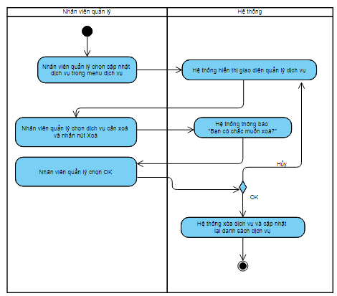

Hình . Sơ đồ Activity đặc tả use case “Xóa dịch vụ”

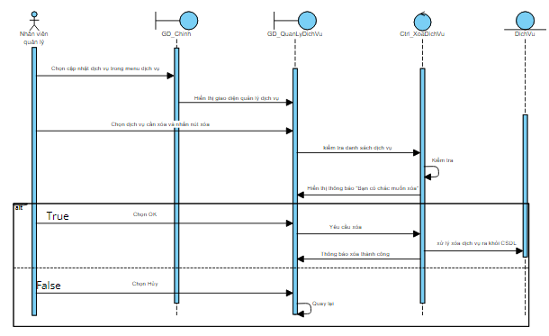

Hình . Sơ đồ Sequence Diagram đặc tả use case “Xóa dịch vụ”

### UC21 - Use case “Cập nhật dịch vụ”

|  |  |
| --- | --- |
| **Tên use case**: Cập nhật dịch vụ | |
| **Mô tả sơ lược**: Chức năng cho phép nhân viên quản lý cập nhật dịch vụ cho khách sạn | |
| **Actor chính**: Nhân viên quản lý | |
| **Actor phụ**: | |
| **Tiền điều kiện (Pre-condition):** Nhân viên quản lý đã đăng nhập tài khoản | |
| **Hậu điều kiện (Post-condition):** Cập nhật lại danh sách dịch vụ | |
| **Luồng sự kiện chính (main flow):** | |
| **Nhân viên quản lý** | **Hệ thống** |
| 1. Nhân viên quản lý chọn cập nhật dịch vụ trong menu dịch vụ |  |
|  | 2. Hệ thống hiển thị giao diện quản lý dịch vụ |
| 3. Nhân viên quản lý chọn dịch vụ cần cập nhật và nhấn Cập nhật |  |
|  | 4. Hệ thống hiển thị form điền thông tin dịch vụ |
| 5. Nhân viên quản lý điền đầy đủ thông tin và nhấn Lưu |  |
|  | 6. Hệ thống kiểm tra thông tin vừa nhập |
|  | 7. Hệ thống lưu lại và thông báo cập nhật thành công |
| 8. Nhân viên quản lý xác nhận |  |
| −  **Luồng sự kiện thay thế (alternate flow):** | |
|  | 6.1 . Hệ thống thông báo thông tin nhập không đúng |
|  | 6.2. Hệ thống quay lại bước 5 |

Bảng . Đặc tả “Cập nhật dịch vụ”

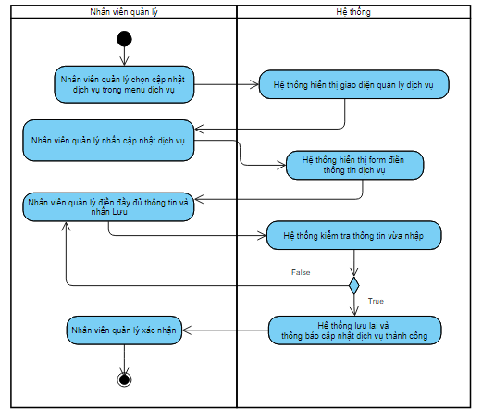

Hình . Sơ đồ Activity đặc tả use case “Cập nhật dịch vụ”

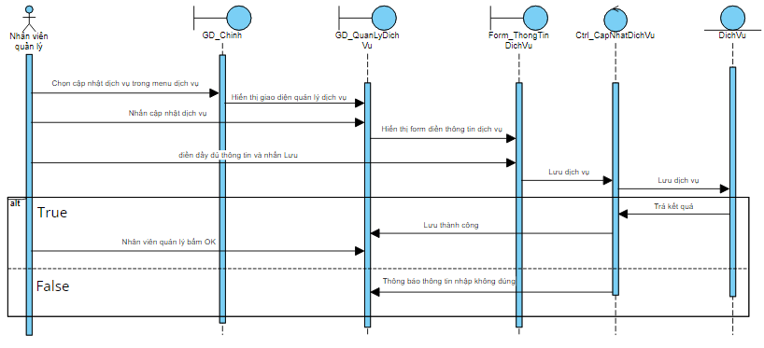

Hình . Sơ đồ Sequence Diagram đặc tả use case “Cập nhật dịch vụ”

### UC22 - Use case ”Xem loại dịch vụ”

|  |  |
| --- | --- |
| **Tên use case**: Xem loại dịch vụ | |
| **Mô tả sơ lược**: Chức năng cho phép nhân viên xem loại dịch vụ | |
| **Actor chính**: Nhân viên(nhân viên lễ tân và nhân viên quản lý) | |
| **Actor phụ**: | |
| **Tiền điều kiện (Pre-condition):** Nhân viên đã đăng nhập tài khoản | |
| **Hậu điều kiện (Post-condition):** Hệ thống hiển thị danh sách loại dịch vụ | |
| **Luồng sự kiện chính (main flow):** | |
| **Nhân viên** | **Hệ thống** |
| 1. Nhân viên bấm vào menu dịch vụ chọn cập nhật loại dịch vụ |  |
|  | 2. Hệ thống hiện thị danh sách loại dịch vụ |
| −  **Luồng sự kiện thay thế (alternate flow):** | |

Bảng . Đặc tả ”Xem loại dịch vụ”

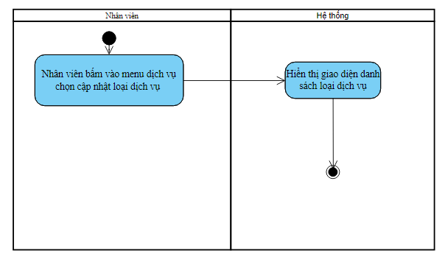

Hình . Sơ đồ Activity đặc tả use case ”Xem loại dịch vụ”

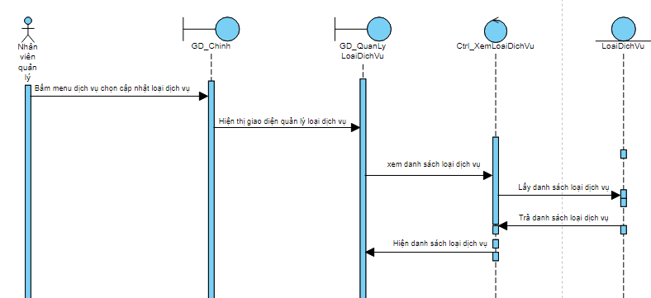

Hình 3.45 Sơ đồ Sequence Diagram đặc tả use case ”Xem loại dịch vụ”

### UC23 - Use case “Thêm loại dịch vụ”

|  |  |
| --- | --- |
| **Tên use case**: Thêm loại dịch vụ | |
| **Mô tả sơ lược**: Chức năng cho phép nhân viên quản lý thêm loại dịch vụ cho khách sạn | |
| **Actor chính**: Nhân viên quản lý | |
| **Actor phụ**: | |
| **Tiền điều kiện (Pre-condition):** Nhân viên quản lý đã đăng nhập tài khoản | |
| **Hậu điều kiện (Post-condition):** Thêm loại dịch vụ cho khách sạn thành công và cập nhật lại danh sách loại dịch vụ | |
| **Luồng sự kiện chính (main flow):** | |
| **Nhân viên quản lý** | **Hệ thống** |
| 1. Nhân viên quản lý chọn cập nhật loại dịch vụ trong menu loại dịch vụ |  |
|  | 2. Hệ thống hiển thị giao diện quản lý loại dịch vụ |
| 3. Nhân viên quản lý nhấn thêm loại dịch vụ |  |
|  | 4. Hệ thống hiển thị form điền thông tin loại dịch vụ |
| 5. Nhân viên quản lý điền đầy đủ thông tin và nhấn Lưu |  |
|  | 6. Hệ thống kiểm tra thông tin vừa nhập |
|  | 7. Hệ thống lưu lại và thông báo thêm loại dịch vụ thành công |
| 8. Nhân viên quản lý xác nhận |  |
| −  **Luồng sự kiện thay thế (alternate flow):** | |
|  | 6.1. Hệ thống thông báo nhập không đúng |
|  | 6.2 Quay lại bước 5 |

Bảng 3.25 Đặc tả “Thêm loại dịch vụ”

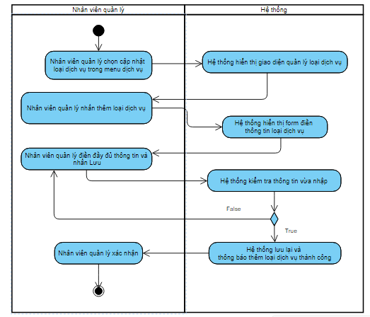

Hình . Sơ đồ Activity đặc tả use case “Thêm loại dịch vụ”

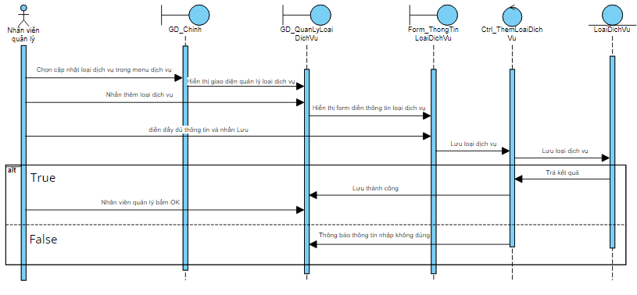

Hình . Sơ đồ Sequence Diagram đặc tả use case “Thêm loại dịch vụ”

### UC24 - Use case “Xóa loại dịch vụ”

|  |  |
| --- | --- |
| **Tên use case**: Xóa loại dịch vụ | |
| **Mô tả sơ lược**: Chức năng cho phép nhân viên quản lý xóa loại dịch vụ cho khách sạn | |
| **Actor chính**: Nhân viên quản lý | |
| **Actor phụ**: | |
| **Tiền điều kiện (Pre-condition):** Nhân viên quản lý đã đăng nhập tài khoản | |
| **Hậu điều kiện (Post-condition):** Xóa loại dịch vụ cho khách sạn và cập nhật lại danh sách loại dịch vụ | |
| **Luồng sự kiện chính (main flow):** | |
| **Nhân viên quản lý** | **Hệ thống** | |
| 1. Nhân viên quản lý chọn cập nhật loại dịch vụ trong menu dịch vụ |  | |
|  | 2. Hệ thống hiển thị danh sách loại dịch vụ | |
| 3. Nhân viên quản lý chọn loại dịch vụ cần xoá và nhấn nút Xoá |  | |
|  | 4. Hệ thống thông báo “Bạn có chắc muốn xoá?” | |
| 5. Nhân viên quản lý chọn OK |  | |
|  | 6.Hệ thống xóa loại dịch vụ và cập nhật lại danh sách loại dịch vụ | |
| −  **Luồng sự kiện thay thế (alternate flow):** | |
| 5.1 Nhân viên quản lý chọn Hủy |  | |
|  | 5.2. Hệ thống quay lại bước 2 | |

Bảng . Đặc tả “Xóa loại dịch vụ”

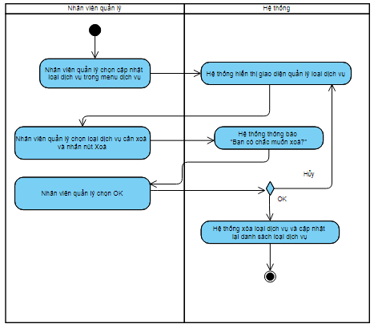

Hình . Sơ đồ Activity đặc tả use case “Xóa loại dịch vụ”

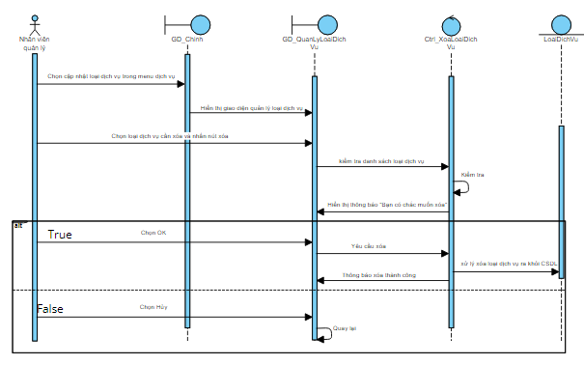

Hình . Sơ đồ Sequence Diagram đặc tả use case “Xóa loại dịch vụ”

### UC25 - Use case “Cập nhật loại dịch vụ”

|  |  |
| --- | --- |
| **Tên use case**: Cập nhật loại dịch vụ | |
| **Mô tả sơ lược**: Chức năng cho phép nhân viên quản lý cập nhật loại dịch vụ cho khách sạn | |
| **Actor chính**: Nhân viên quản lý | |
| **Actor phụ**: | |
| **Tiền điều kiện (Pre-condition):** Nhân viên quản lý đã đăng nhập tài khoản | |
| **Hậu điều kiện (Post-condition):** Cập nhật lại danh sách loại dịch vụ | |
| **Luồng sự kiện chính (main flow):** | |
| **Nhân viên quản lý** | **Hệ thống** |
| 1. Nhân viên quản lý chọn cập nhật loại dịch vụ trong menu dịch vụ |  |
|  | 2. Hệ thống hiển thị giao diện quản lý loại dịch vụ |
| 3. Nhân viên quản lý chọn loại dịch vụ cần cập nhật và nhấn Cập nhật |  |
|  | 4. Hệ thống hiển thị form điền thông tin loại dịch vụ |
| 5. Nhân viên quản lý điền đầy đủ thông tin và nhấn Lưu |  |
|  | 6. Hệ thống kiểm tra thông tin vừa nhập |
|  | 7. Hệ thống lưu lại và thông báo cập nhật thành công |
| 8. Nhân viên quản lý xác nhận |  |
| −  **Luồng sự kiện thay thế (alternate flow):** | |
|  | 6.1 . Hệ thống thông báo thông tin nhập không đúng |
|  | 6.2. Hệ thống quay lại bước 5 |

Bảng . Đặc tả “Cập nhật loại dịch vụ”

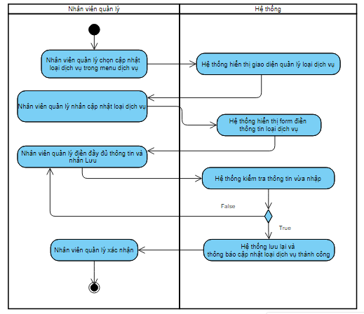

Hình . Sơ đồ Activity đặc tả use case “Cập nhật loại dịch vụ”

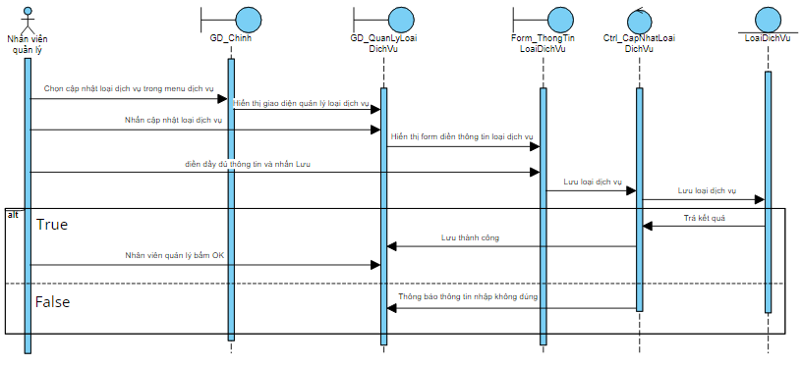

Hình . Sơ đồ Sequence Diagram đặc tả use case “Cập nhật loại dịch vụ”

### UC26 - Use case “Thêm chức vụ”

|  |  |
| --- | --- |
| **Tên use case**: Thêm chức vụ | |
| **Mô tả sơ lược**: Chức năng cho phép nhân viên quản lý thêm chức vụ cho khách sạn | |
| **Actor chính**: Nhân viên quản lý | |
| **Actor phụ**: | |
| **Tiền điều kiện (Pre-condition):** Nhân viên quản lý đã đăng nhập tài khoản | |
| **Hậu điều kiện (Post-condition):** Thêm chức vụ cho khách sạn thành công và cập nhật lại danh sách chức vụ | |
| **Luồng sự kiện chính (main flow):** | |
| **Nhân viên quản lý** | **Hệ thống** |
| 1. Nhân viên quản lý chọn cập nhật chức vụ trong menu nhân viên |  |
|  | 2. Hệ thống hiển thị giao diện quản lý chức vụ |
| 3. Nhân viên quản lý nhấn thêm chức vụ |  |
|  | 4. Hệ thống hiển thị form điền thông tin chức vụ |
| 5. Nhân viên quản lý điền đầy đủ thông tin và nhấn Lưu |  |
|  | 6. Hệ thống kiểm tra thông tin vừa nhập |
|  | 7. Hệ thống lưu lại và thông báo thêm tầng thành công |
| 8. Nhân viên quản lý xác nhận |  |
| −  **Luồng sự kiện thay thế (alternate flow):** | |
|  | 6.1. Hệ thống thông báo nhập không đúng |
|  | 6.2 Quay lại bước 5 |

Bảng . Đặc tả “Thêm chức vụ”

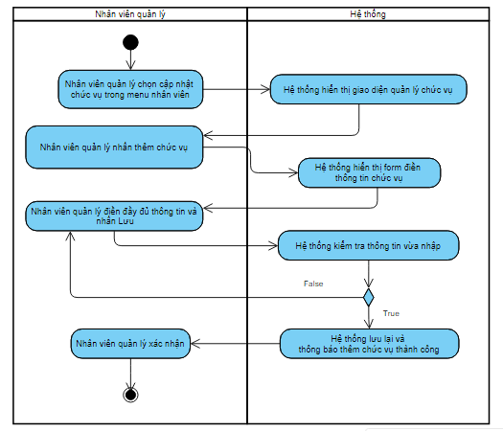

Hình . Sơ đồ Activity đặc tả use case “Thêm chức vụ”

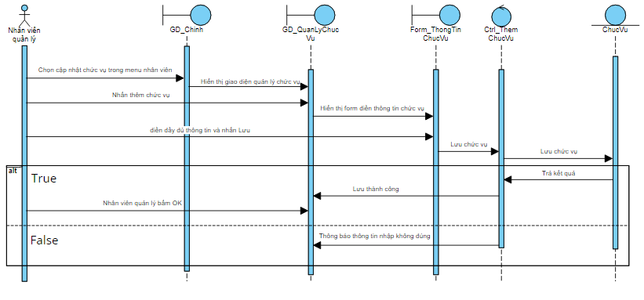

Hình . Sơ đồ Sequence Diagram đặc tả use case “Thêm chức vụ”

### UC27 - Use case “Xóa chức vụ”

|  |  |
| --- | --- |
| **Tên use case**: Xóa chức vụ | |
| **Mô tả sơ lược**: Chức năng cho phép nhân viên quản lý xóa chức vụ cho khách sạn | |
| **Actor chính**: Nhân viên quản lý | |
| **Actor phụ**: | |
| **Tiền điều kiện (Pre-condition):** Nhân viên quản lý đã đăng nhập tài khoản | |
| **Hậu điều kiện (Post-condition):** Xóa chức vụ cho khách sạn và cập nhật lại danh sách chức vụ | |
| **Luồng sự kiện chính (main flow):** | |
| **Nhân viên quản lý** | **Hệ thống** | |
| 1. Nhân viên quản lý chọn cập nhật chức vụ trong menu nhân viên |  | |
|  | 2. Hệ thống hiển thị danh sách chức vụ | |
| 3. Nhân viên quản lý chọn chức vụ cần xoá và nhấn nút Xoá |  | |
|  | 4. Hệ thống thông báo “Bạn có chắc muốn xoá?” | |
| 5. Nhân viên quản lý chọn OK |  | |
|  | 6.Hệ thống xóa chức vụ và cập nhật lại danh sách chức vụ | |
| −  **Luồng sự kiện thay thế (alternate flow):** | |
| 5.1 Nhân viên quản lý chọn Hủy |  | |
|  | 5.2. Hệ thống quay lại bước 2 | |

Bảng . Đặc tả “Xóa chức vụ”

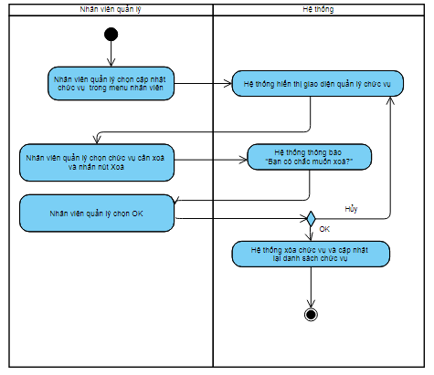

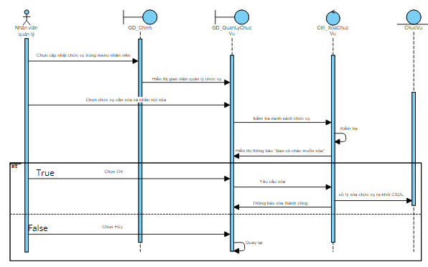Hình . Sơ đồ Activity đặc tả use case “Xóa chức vụ”

Hình . Sơ đồ Sequence Diagram đặc tả use case “Xóa chức vụ”

### UC28 - Use case “Cập nhật chức vụ”

|  |  |
| --- | --- |
| **Tên use case**: Cập nhật chức vụ | |
| **Mô tả sơ lược**: Chức năng cho phép nhân viên quản lý cập nhật chức vụ cho khách sạn | |
| **Actor chính**: Nhân viên quản lý | |
| **Actor phụ**: | |
| **Tiền điều kiện (Pre-condition):** Nhân viên quản lý đã đăng nhập tài khoản | |
| **Hậu điều kiện (Post-condition):** Cập nhật lại danh sách chức vụ | |
| **Luồng sự kiện chính (main flow):** | |
| **Nhân viên quản lý** | **Hệ thống** |
| 1. Nhân viên quản lý chọn cập nhật chức vụ trong menu nhân viên |  |
|  | 2. Hệ thống hiển thị giao diện quản lý chức vụ |
| 3. Nhân viên quản lý chọn chức vụ cần cập nhật và nhấn Cập nhật |  |
|  | 4. Hệ thống hiển thị form điền thông tin chức vụ |
| 5. Nhân viên quản lý điền đầy đủ thông tin và nhấn Lưu |  |
|  | 6. Hệ thống kiểm tra thông tin vừa nhập |
|  | 7. Hệ thống lưu lại và thông báo cập nhật thành công |
| 8. Nhân viên quản lý xác nhận |  |
| −  **Luồng sự kiện thay thế (alternate flow):** | |
|  | 6.1 . Hệ thống thông báo thông tin nhập không đúng |
|  | 6.2. Hệ thống quay lại bước 5 |

Bảng . Đặc tả “Cập nhật chức vụ”

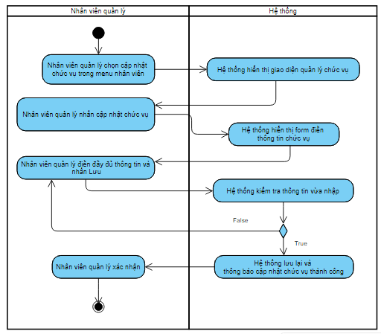

Hình . Sơ đồ Activity đặc tả use case “Cập nhật chức vụ”

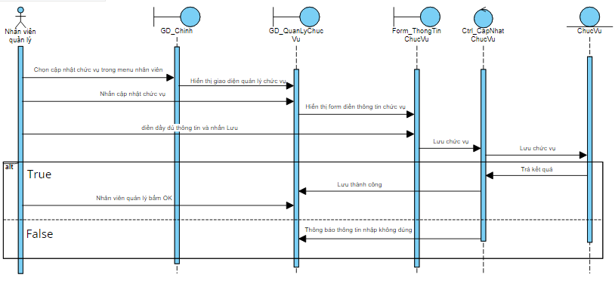

Hình . Sơ đồ Sequence Diagram đặc tả use case “Cập nhật chức vụ”

### UC29 - Use case “Thêm khách hàng”

|  |  |
| --- | --- |
| **Tên use case**: Thêm khách hàng | |
| **Mô tả sơ lược**: Chức năng cho phép nhân viên quản lý thêm khách hàng cho khách sạn | |
| **Actor chính**: Nhân viên quản lý | |
| **Actor phụ**: | |
| **Tiền điều kiện (Pre-condition):** Nhân viên quản lý đã đăng nhập tài khoản | |
| **Hậu điều kiện (Post-condition):** Thêm khách hàng cho khách sạn thành công và cập nhật lại danh sách khách hàng | |
| **Luồng sự kiện chính (main flow):** | |
| **Nhân viên quản lý** | **Hệ thống** |
| 1. Nhân viên quản lý chọn cập nhật khách hàng trong menu khách hàng |  |
|  | 2. Hệ thống hiển thị giao diện quản lý khách hàng |
| 3. Nhân viên quản lý nhấn thêm khách hàng |  |
|  | 4. Hệ thống hiển thị form điền thông tin khách hàng |
| 5. Nhân viên quản lý điền đầy đủ thông tin và nhấn Lưu |  |
|  | 6. Hệ thống kiểm tra thông tin vừa nhập |
|  | 7. Hệ thống lưu lại và thông báo thêm tầng thành công |
| 8. Nhân viên quản lý xác nhận |  |
| −  **Luồng sự kiện thay thế (alternate flow):** | |
|  | 6.1. Hệ thống thông báo nhập không đúng |
|  | 6.2 Quay lại bước 5 |

Bảng . Đặc tả “Thêm khách hàng”

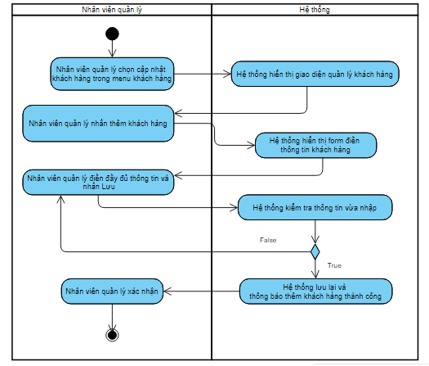

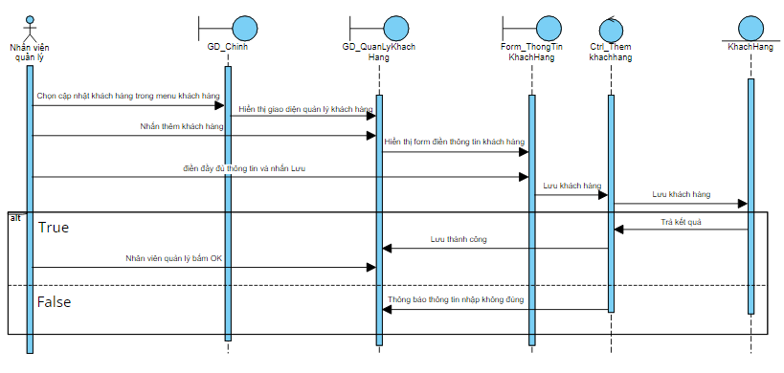Hình . Sơ đồ Activity đặc tả use case “Thêm khách hàng”

Hình . Sơ đồ Sequence Diagram đặc tả use case “Thêm khách hàng”

### UC30 - Use case “Xóa khách hàng”

|  |  |
| --- | --- |
| **Tên use case**: Xóa khách hàng | |
| **Mô tả sơ lược**: Chức năng cho phép nhân viên quản lý xóa khách hàng cho khách sạn | |
| **Actor chính**: Nhân viên quản lý | |
| **Actor phụ**: | |
| **Tiền điều kiện (Pre-condition):** Nhân viên quản lý đã đăng nhập tài khoản | |
| **Hậu điều kiện (Post-condition):** Xóa khách hàng cho khách sạn và cập nhật lại danh sách khách hàng | |
| **Luồng sự kiện chính (main flow):** | |
| **Nhân viên quản lý** | **Hệ thống** | |
| 1. Nhân viên quản lý chọn cập nhật khách hàng trong menu khách hàng |  | |
|  | 2. Hệ thống hiển thị danh sách khách hàng | |
| 3. Nhân viên quản lý chọn khách hàng cần xoá và nhấn nút Xoá |  | |
|  | 4. Hệ thống thông báo “Bạn có chắc muốn xoá?” | |
| 5. Nhân viên quản lý chọn OK |  | |
|  | 6.Hệ thống xóa khách hàng và cập nhật lại danh sách khách hàng | |
| −  **Luồng sự kiện thay thế (alternate flow):** | |
| 5.1 Nhân viên quản lý chọn Hủy |  | |
|  | 5.2. Hệ thống quay lại bước 2 | |

Bảng . Đặc tả “Xóa khách hàng”

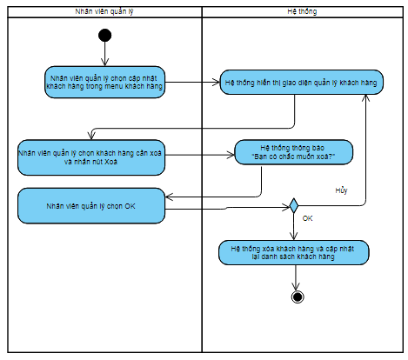

Hình . Sơ đồ Activity đặc tả use case “Xóa khách hàng”

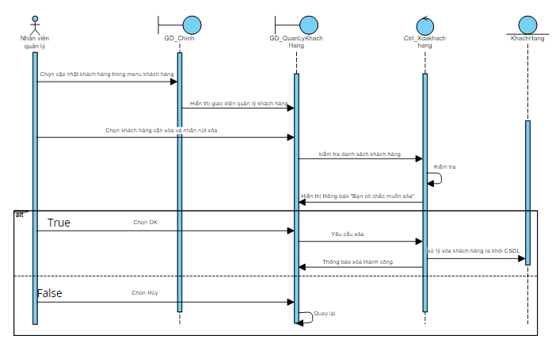

Hình . Sơ đồ Sequence Diagram đặc tả use case “Xóa khách hàng”

### UC31 - Use case “Cập nhật khách hàng”

|  |  |
| --- | --- |
| **Tên use case**: Cập nhật khách hàng | |
| **Mô tả sơ lược**: Chức năng cho phép nhân viên quản lý cập nhật khách hàng cho khách sạn | |
| **Actor chính**: Nhân viên quản lý | |
| **Actor phụ**: | |
| **Tiền điều kiện (Pre-condition):** Nhân viên quản lý đã đăng nhập tài khoản | |
| **Hậu điều kiện (Post-condition):** Cập nhật lại danh sách khách hàng | |
| **Luồng sự kiện chính (main flow):** | |
| **Nhân viên quản lý** | **Hệ thống** |
| 1. Nhân viên quản lý chọn cập nhật khách hàng trong menu khách hàng |  |
|  | 2. Hệ thống hiển thị giao diện quản lý khách hàng |
| 3. Quản lý chọn khách hàng cần cập nhật và nhấn Cập nhật |  |
|  | 4. Hệ thống hiển thị form điền thông tin khách hàng |
| 5. Nhân viên quản lý điền đầy đủ thông tin và nhấn Lưu |  |
|  | 6. Hệ thống kiểm tra thông tin vừa nhập |
|  | 7. Hệ thống lưu lại và thông báo cập nhật thành công |
| 8. Nhân viên quản lý xác nhận |  |
| −  **Luồng sự kiện thay thế (alternate flow):** | |
|  | 6.1 . Hệ thống thông báo thông tin nhập không đúng |
|  | 6.2. Hệ thống quay lại bước 5 |

Bảng . Đặc tả “Cập nhật khách hàng”

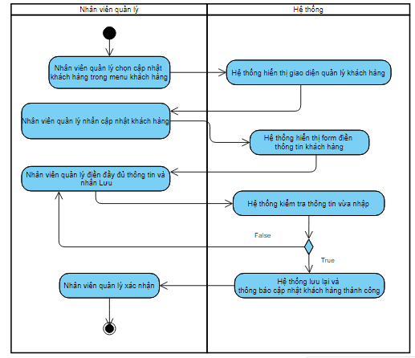

Hình . Sơ đồ Activity đặc tả use case “Cập nhật khách hàng”

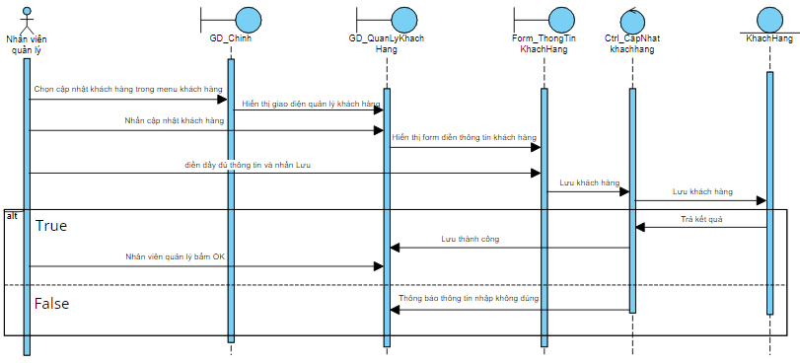

Hình . Sơ đồ Sequence Diagram đặc tả use case “Cập nhật khách hàng”

### UC32 - Use case “Thêm nhân viên”

|  |  |
| --- | --- |
| **Tên use case**: Thêm nhân viên | |
| **Mô tả sơ lược**: Chức năng cho phép nhân viên quản lý thêm nhân viên cho khách sạn | |
| **Actor chính**: Nhân viên quản lý | |
| **Actor phụ**: | |
| **Tiền điều kiện (Pre-condition):** Nhân viên quản lý đã đăng nhập tài khoản | |
| **Hậu điều kiện (Post-condition):** Thêm nhân viên cho khách sạn thành công và cập nhật lại danh sách nhân viên | |
| **Luồng sự kiện chính (main flow):** | |
| **Nhân viên quản lý** | **Hệ thống** |
| 1. Nhân viên quản lý chọn cập nhật nhân viên trong menu nhân viên |  |
|  | 2. Hệ thống hiển thị giao diện quản lý nhân viên |
| 3. Nhân viên quản lý nhấn thêm nhân viên |  |
|  | 4. Hệ thống hiển thị form điền thông tin nhân viên |
| 5. Nhân viên quản lý điền đầy đủ thông tin và nhấn Lưu |  |
|  | 6. Hệ thống kiểm tra thông tin vừa nhập |
|  | 7. Hệ thống lưu lại và thông báo thêm tầng thành công |
| 8. Nhân viên quản lý xác nhận |  |
| −  **Luồng sự kiện thay thế (alternate flow):** | |
|  | 6.1. Hệ thống thông báo nhập không đúng |
|  | 6.2 Quay lại bước 5 |

Bảng . Đặc tả “Thêm nhân viên”

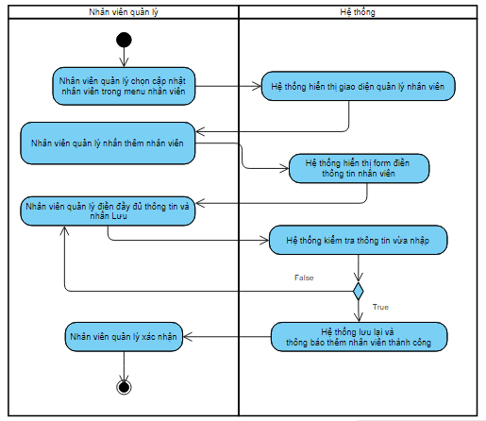

Hình . Sơ đồ Activity đặc tả use case“Thêm nhân viên”

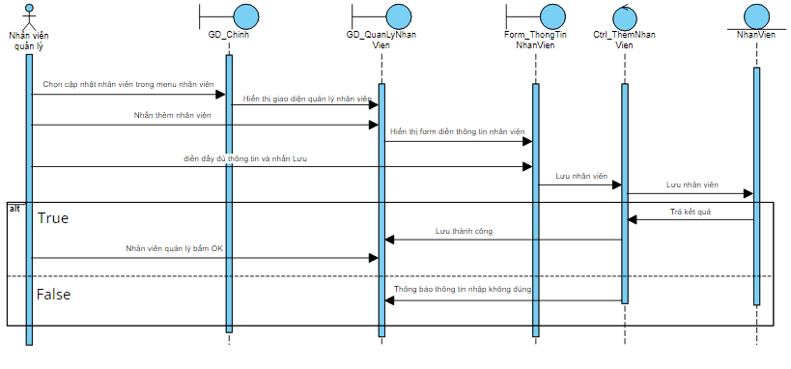

Hình . Sơ đồ Sequence Diagram đặc tả use case “Thêm nhân viên”

### UC33 - Use case “Xóa nhân viên”

|  |  |
| --- | --- |
| **Tên use case**: Xóa nhân viên | |
| **Mô tả sơ lược**: Chức năng cho phép nhân viên quản lý xóa nhân viên cho khách sạn | |
| **Actor chính**: Nhân viên quản lý | |
| **Actor phụ**: | |
| **Tiền điều kiện (Pre-condition):** Nhân viên quản lý đã đăng nhập tài khoản | |
| **Hậu điều kiện (Post-condition):** Xóa nhân viên cho khách sạn và cập nhật lại danh sách nhân viên | |
| **Luồng sự kiện chính (main flow):** | |
| **Nhân viên quản lý** | **Hệ thống** | |
| 1. Nhân viên quản lý chọn cập nhật nhân viên trong menu nhân viên |  | |
|  | 2. Hệ thống hiển thị danh sách nhân viên | |
| 3. Nhân viên quản lý chọn nhân viên cần xoá và nhấn nút Xoá |  | |
|  | 4. Hệ thống thông báo “Bạn có chắc muốn xoá?” | |
| 5. Nhân viên quản lý chọn OK |  | |
|  | 6.Hệ thống xóa nhân viên và cập nhật lại danh sách nhân viên | |
| −  **Luồng sự kiện thay thế (alternate flow):** | |
| 5.1 Nhân viên quản lý chọn Hủy |  | |
|  | 5.2. Hệ thống quay lại bước 2 | |

Bảng . Đặc tả “Xóa nhân viên”

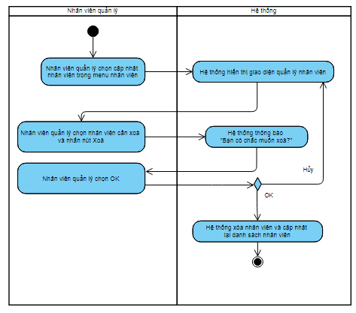

Hình . Sơ đồ Activity đặc tả use case“Xóa nhân viên”

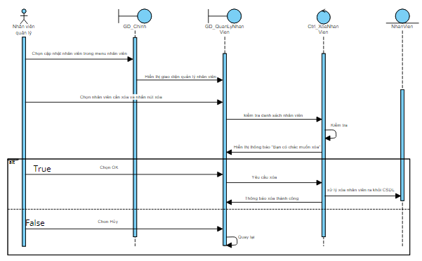

Hình . Sơ đồ Sequence Diagram đặc tả use case “Xóa nhân viên”

### UC34 - Use case “Cập nhật nhân viên”

|  |  |
| --- | --- |
| **Tên use case**: Cập nhật nhân viên | |
| **Mô tả sơ lược**: Chức năng cho phép nhân viên quản lý cập nhật nhân viên cho khách sạn | |
| **Actor chính**: Nhân viên quản lý | |
| **Actor phụ**: | |
| **Tiền điều kiện (Pre-condition):** Nhân viên quản lý đã đăng nhập tài khoản | |
| **Hậu điều kiện (Post-condition):** Cập nhật lại danh sách nhân viên | |
| **Luồng sự kiện chính (main flow):** | |
| **Nhân viên quản lý** | **Hệ thống** |
| 1. Nhân viên quản lý chọn cập nhật nhân viên trong menu nhân viên |  |
|  | 2. Hệ thống hiển thị giao diện quản lý nhân viên |
| 3. Quản lý chọn nhân viên cần cập nhật và nhấn Cập nhật |  |
|  | 4. Hệ thống hiển thị form điền thông tin nhân viên |
| 5. Nhân viên quản lý điền đầy đủ thông tin và nhấn Lưu |  |
|  | 6. Hệ thống kiểm tra thông tin vừa nhập |
|  | 7. Hệ thống lưu lại và thông báo cập nhật thành công |
| 8. Nhân viên quản lý xác nhận |  |
| −  **Luồng sự kiện thay thế (alternate flow):** | |
|  | 6.1 . Hệ thống thông báo thông tin nhập không đúng |
|  | 6.2. Hệ thống quay lại bước 5 |

Bảng . Đặc tả “Cập nhật nhân viên”

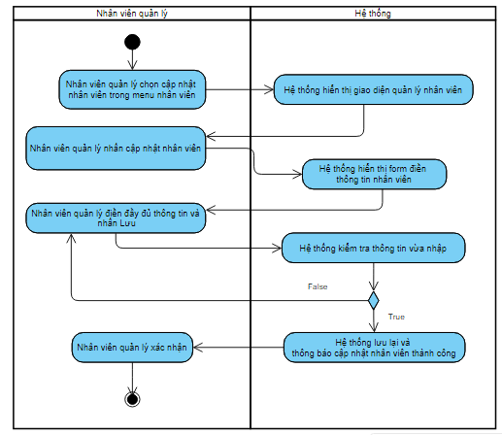

Hình . Sơ đồ Activity đặc tả use case“Cập nhật nhân viên”

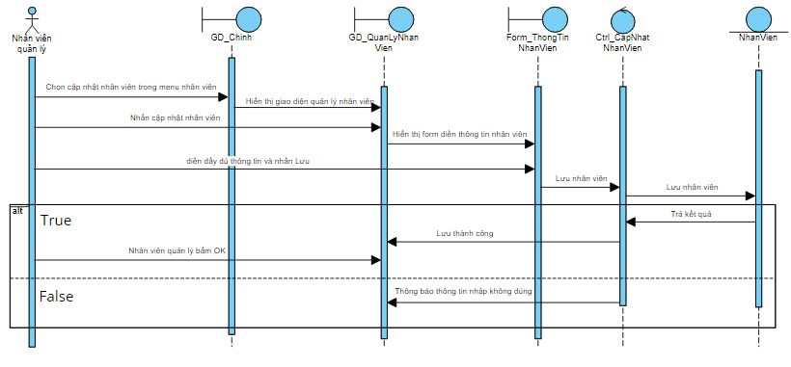

Hình . Sơ đồ Sequence Diagram đặc tả use case “Cập nhật nhân viên”

### UC35 - Use case “Thêm tầng”

|  |  |
| --- | --- |
| **Tên use case**: Thêm tầng | |
| **Mô tả sơ lược**: Chức năng cho phép nhân viên quản lý thêm tầng cho khách sạn | |
| **Actor chính**: Nhân viên quản lý | |
| **Actor phụ**: | |
| **Tiền điều kiện (Pre-condition):** Nhân viên quản lý đã đăng nhập tài khoản | |
| **Hậu điều kiện (Post-condition):** Thêm tầng cho khách sạn thành công và cập nhật lại danh sách tầng | |
| **Luồng sự kiện chính (main flow):** | |
| **Nhân viên quản lý** | **Hệ thống** |
| 1. Nhân viên quản lý chọn cập nhật tầng trong menu tầng |  |
|  | 2. Hệ thống hiển thị giao diện quản lý tầng |
| 3. Nhân viên quản lý nhấn thêm tầng |  |
|  | 4. Hệ thống hiển thị form điền thông tin tầng |
| 5. Nhân viên quản lý điền đầy đủ thông tin và nhấn Lưu |  |
|  | 6. Hệ thống kiểm tra thông tin vừa nhập |
|  | 7. Hệ thống lưu lại và thông báo thêm tầng thành công |
| 8. Nhân viên quản lý xác nhận |  |
| −  **Luồng sự kiện thay thế (alternate flow):** | |
|  | 6.1. Hệ thống thông báo nhập không đúng |
|  | 6.2 Quay lại bước 5 |

Bảng . Đặc tả “Thêm tầng”

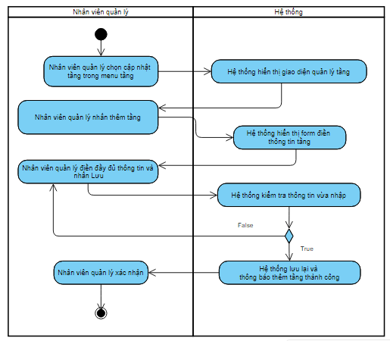

Hình . Sơ đồ Activity đặc tả use case “Thêm tầng”

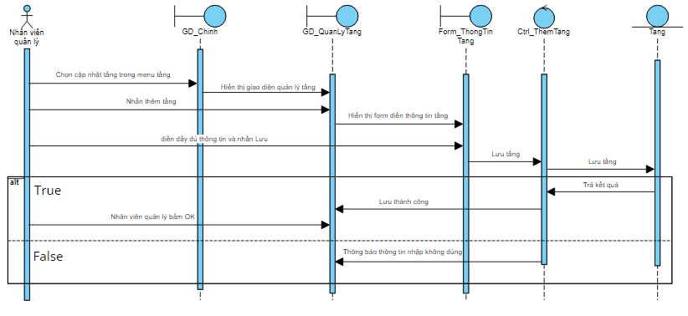

Hình . Sơ đồ Sequence Diagram đặc tả use case “Thêm tầng”

### UC36 - Use case “Xóa tầng”

|  |  |
| --- | --- |
| **Tên use case**: Xóa tầng | |
| **Mô tả sơ lược**: Chức năng cho phép nhân viên quản lý xóa tầng cho khách sạn | |
| **Actor chính**: Nhân viên quản lý | |
| **Actor phụ**: | |
| **Tiền điều kiện (Pre-condition):** Nhân viên quản lý đã đăng nhập tài khoản | |
| **Hậu điều kiện (Post-condition):** Xóa tầng cho khách sạn và cập nhật lại danh sách tầng | |
| **Luồng sự kiện chính (main flow):** | |
| **Nhân viên quản lý** | **Hệ thống** | |
| 1. Nhân viên quản lý chọn cập nhật tầng trong menu tầng |  | |
|  | 2. Hệ thống hiển thị danh sách tầng | |
| 3. Nhân viên quản lý chọn tầng cần xoá và nhấn nút Xoá |  | |
|  | 4. Hệ thống thông báo “Bạn có chắc muốn xoá?” | |
| 5. Nhân viên quản lý chọn OK |  | |
|  | 6.Hệ thống xóa tầng và cập nhật lại danh sách tầng | |
| −  **Luồng sự kiện thay thế (alternate flow):** | |
| 5.1 Nhân viên quản lý chọn Hủy |  | |
|  | 5.2. Hệ thống quay lại bước 2 | |

Bảng . Đặc tả “Xóa tầng”

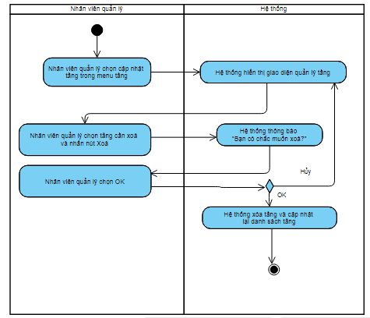

Hình . Sơ đồ Activity đặc tả use case “Xóa tầng”

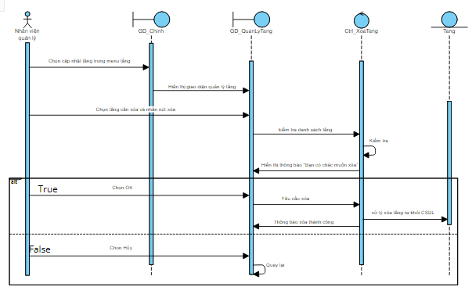

Hình . Sơ đồ Sequence Diagram đặc tả use case “Xóa tầng”

### UC37 - Use case “Cập nhật tầng”

|  |  |
| --- | --- |
| **Tên use case**: Cập nhật tầng | |
| **Mô tả sơ lược**: Chức năng cho phép nhân viên quản lý cập nhật tầng cho khách sạn | |
| **Actor chính**: Nhân viên quản lý | |
| **Actor phụ**: | |
| **Tiền điều kiện (Pre-condition):** Nhân viên quản lý đã đăng nhập tài khoản | |
| **Hậu điều kiện (Post-condition):** Cập nhật lại danh sách tầng | |
| **Luồng sự kiện chính (main flow):** | |
| **Nhân viên quản lý** | **Hệ thống** |
| 1. Nhân viên quản lý chọn cập nhật tầng trong menu tầng |  |
|  | 2. Hệ thống hiển thị giao diện quản lý tầng |
| 3. Nhân viên quản lý chọn tầng cần cập nhật và nhấn Cập nhật |  |
|  | 4. Hệ thống hiển thị form điền thông tin tầng |
| 5. Nhân viên quản lý điền đầy đủ thông tin và nhấn Lưu |  |
|  | 6. Hệ thống kiểm tra thông tin vừa nhập |
|  | 7. Hệ thống lưu lại và thông báo cập nhật thành công |
| 8. Nhân viên quản lý xác nhận |  |
| −  **Luồng sự kiện thay thế (alternate flow):** | |
|  | 6.1 . Hệ thống thông báo thông tin nhập không đúng |
|  | 6.2. Hệ thống quay lại bước 5 |

Bảng . Đặc tả “Cập nhật tầng”

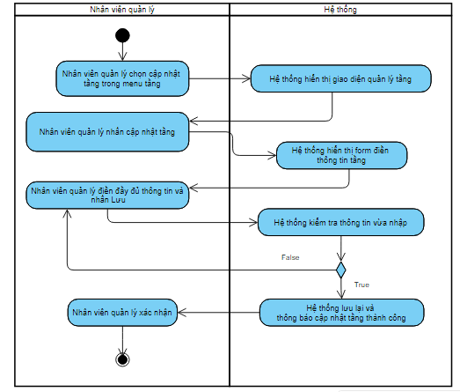

Hình . Sơ đồ Activity đặc tả use case “Cập nhật tầng”

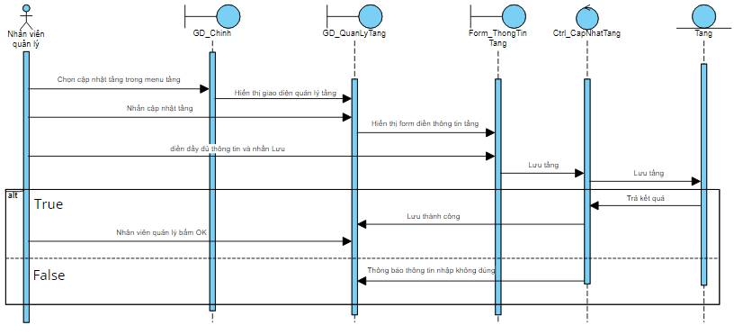

Hình . Sơ đồ Sequence Diagram đặc tả use case “Cập nhật tầng”

### UC38 - Use case “Đặt dịch vụ”

|  |  |
| --- | --- |
| **Tên use case**: Đặt dịch vụ | |
| **Mô tả sơ lược**: Chức năng cho phép nhân viên quản lý và nhân viên lễ tân đặt dịch vụ cho phòng | |
| **Actor chính**: Nhân viên quản lý và nhân viên lễ tân | |
| **Actor phụ**: | |
| **Tiền điều kiện (Pre-condition):** Nhân viên quản lý và nhân viên lễ tân đã đăng nhập tài khoản | |
| **Hậu điều kiện (Post-condition):** Đặt dịch vụ thành công | |
| **Luồng sự kiện chính (main flow):** | |
| **Nhân viên quản lý** | **Hệ thống** |
| 1. Nhân viên quản lý chọn đặt dịch vụ trong menu nhân viên |  |
|  | 2. Hệ thống hiển thị giao diện quản lý đặt dịch vụ |
| 3. Nhân viên quản lý chọn phòng khách hàng thuê trên danh sách và nhấn nút Đặt dịch vụ |  |
|  | 4. Hệ thống hiển thị form đặt dịch vụ |
| 5. Nhân viên quản lý bấm vào thêm dịch vụ |  |
| 6. Nhân viên quản lý chọn dịch vụ cần đặt trong danh sách |  |
| 7. Nhập số lượng và bấm thêm |  |
|  | 8. Hệ thống thông báo đặt dịch vụ thành công |
| −  **Luồng sự kiện thay thế (alternate flow):** | |
|  |  |

Bảng . Đặc tả “Đặt dịch vụ”

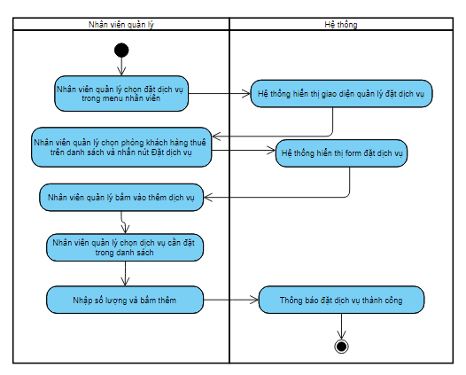

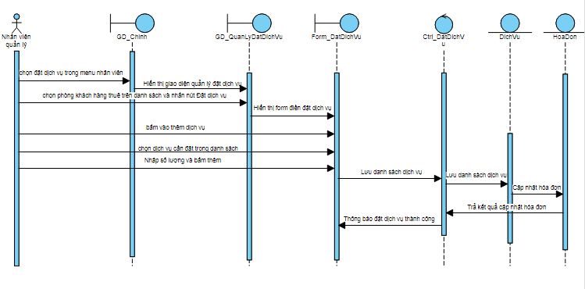Hình 3.76 Sơ đồ Activity đặc tả use case “Đặt dịch vụ”

Hình 3.77 Sơ đồ Sequence Diagram đặc tả use case “Đặt dịch vụ”

### UC39 - Use case “Thống kê doanh thu”

|  |  |
| --- | --- |
| **Tên use case**: Thống kê doanh thu | |
| **Mô tả sơ lược**: Chức năng cho phép nhân viên quản lý biết được doanh thu của khách sạn | |
| **Actor chính**: nhân viên quản lý | |
| **Actor phụ**: | |
| **Tiền điều kiện (Pre-condition):** nhân viên quản lý đã đăng nhập tài khoản | |
| **Hậu điều kiện (Post-condition):** Hệ thống sẽ hiện thị doanh thu của khách sạn | |
| **Luồng sự kiện chính (main flow):** | |
| **Nhân viên quản lý** | **Hệ thống** |
| 1. Nhân viên quản lý chọn chức năng thống kê doanh thu |  |
|  | 2. Hệ thống hiển thị giao diện thống kê doanh thu |
| 3. Nhân viên quản lý chọn loại thống kê doanh thu |  |
|  | 4. Hệ thống sẽ thống kê doanh thu theo loại vừa chọn |
|  | 5. Hệ thống hiển thông tin doanh thu |
| 6. Nhân viên quản lý xác nhận |  |

Bảng 3.41 Đặc tả “Thống kê doanh thu”

Hình 3.78 Sơ đồ Activity đặc tả use case “Thống kê doanh thu”

Hình 3.79 Sơ đồ Sequence Diagram đặc tả use case “Thống kê doanh thu”

### UC40- Use case “Thống kê phòng”

|  |  |
| --- | --- |
| **Tên use case**: Thống kê phòng | |
| **Mô tả sơ lược**: Chức năng cho phép nhân viên quản lý biết được loại phòng nào của khách sạn được đặt thường xuyên | |
| **Actor chính**: Nhân viên quản lý | |
| **Actor phụ**: | |
| **Tiền điều kiện (Pre-condition):** nhân viên quản lý đã đăng nhập tài khoản | |
| **Hậu điều kiện (Post-condition):** Hệ thống sẽ hiển thị biểu đồ dữ liệu loại phòng của khách sạn | |
| **Luồng sự kiện chính (main flow):** | |
| **Nhân viên quản lý** | **Hệ thống** |
| 1. Nhân viên quản lý chọn tab PHÒNG trong chức năng thống kê |  |
|  | 2. Hệ thống hiển thị giao diện thống kê PHÒNG |
| 3. Nhân viên quản lý chọn loại thống kê |  |
|  | 4. Hệ thống sẽ hiện thống kê phòng theo loại vừa chọn |
|  | 5. Hệ thống hiển thông tin phòng |
| 6. Nhân viên quản lý xác nhận |  |

Bảng . Đặc tả “Thống kê phòng”

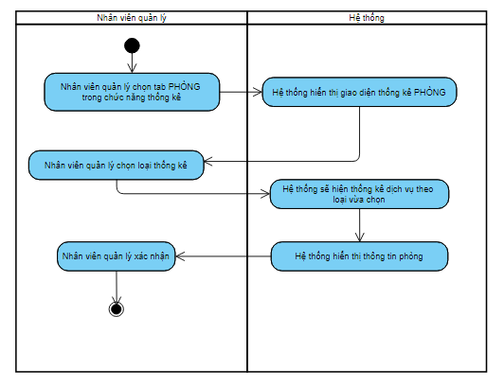

Hình . Sơ đồ Activity đặc tả use case “Thống kê phòng”

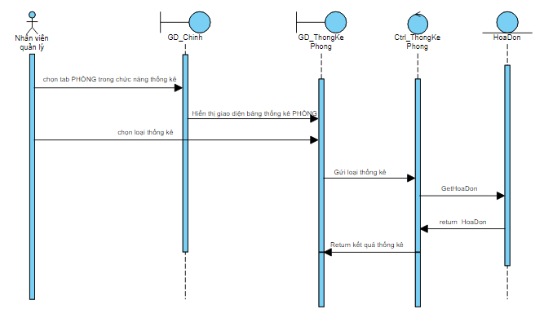

Hình . Sơ đồ Sequence Diagram đặc tả use case “Thống kê phòng”

### UC41 - Use case “Thống kê dịch vụ”

|  |  |
| --- | --- |
| **Tên use case**: Thống kê dịch vụ | |
| **Mô tả sơ lược**: Chức năng cho phép nhân viên quản lý biết được loại dịch vụ nào của khách sạn được đặt thường xuyên | |
| **Actor chính**: nhân viên quản lý | |
| **Actor phụ**: | |
| **Tiền điều kiện (Pre-condition):** nhân viên quản lý đã đăng nhập tài khoản | |
| **Hậu điều kiện (Post-condition):** Hệ thống sẽ hiển thị biểu đồ dữ liệu loại dịch vụ của khách sạn | |
| **Luồng sự kiện chính (main flow):** | |
| **Nhân viên quản lý** | **Hệ thống** |
| 1. Nhân viên quản lý chọn tab DỊCH VỤ trong chức năng thống kê |  |
|  | 2. Hệ thống hiển thị giao diện thống kê DỊCH VỤ |
| 3. Nhân viên quản lý chọn loại thống kê |  |
|  | 4. Hệ thống sẽ hiện thống kê dịch vụ theo loại vừa chọn |
|  | 5. Hệ thống hiển thông tin dịch vụ |
| 6. Nhân viên quản lý xác nhận |  |

Bảng 3.43 Đặc tả “Thống kê dịch vụ”

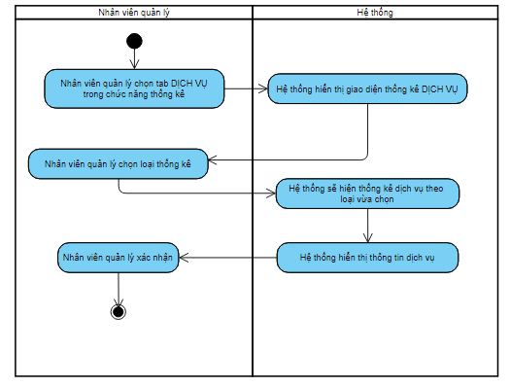

Hình . Sơ đồ Activity đặc tả use case “Thống kê dịch vụ”

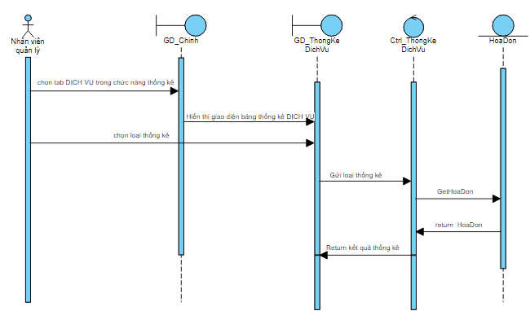

Hình . Sơ đồ Sequence Diagram đặc tả use case “Thống kê dịch vụ

## **3.3 Class Diagram**

Hình 3.84 Sơ đồ class

## **3.4 Database Diagram**

Hình .Sơ đồ Cơ sở dữ liệu

# : THIẾT KẾ VÀ HIỆN THỰC

## **4.1 Cấu hình phần cứng phần mềm**

Cấu hình phần cứng và phần mềm cho server:

* Windows 10 (32bit- 64bit).
* RAM (4GB-12GB)
* CPU i5-7000U 2.4 Ghz
* ROM tối thiểu còn tầm 30GB trên ở đĩa
* Visual Studio Code v1.78.2 .
* Eclipse 2022
* Microsoft SQL Server 2022

## **4.2.** **Giao diện hệ thống**

Hình 4.1 Giao diện quản lý tầng

Hình 4.2 Giao diện quản lý loại phòng

Hình 4.3 Giao diện quản lý phòng

Hình 4.4 Giao diện quản lý loại dịch vụ

Hình 4.5 Giao diện quản lý dịch vụ

Hình 4.6 Giao diện quản lý chức vụ

Hình 4.7 Giao diện quản lý nhân viên

Hình 4.8 Giao diện quản lý khách hàng

Hình 4.9 Giao diện đặt phòng

Hình 4.10 Giao diện đặt dịch vụ

Hình 4.11 Giao diện trả phòng

Hình 4.12 Giao diện thống kê doanh thu

Hình 4.13 Giao diện thống kê loại phòng

Hình 4.14 Giao diện thống kê dịch vụ

## **4.3. Kế hoạch thực hiện và kế hoạch kiểm thử**

### 4.3.1 Kế hoạch thực hiện

|  | ***Công việc*** | ***Thành viên thực hiện*** | ***Ghi chú*** |
| --- | --- | --- | --- |
| **Tuần 01:**  (Từ 26/12/2022  Đến  01/01/2023) | 1. Đăng ký nhóm, giáo viên giao đồ án . | Nguyễn Võ Phú Lam  Nguyễn Vương Ngọc Hải |  |
| 1. Lập kế hoạch ban đầu cho đề tài. | Nguyễn Võ Phú Lam  Nguyễn Vương Ngọc Hải | *Họp nhóm đầu tiên* |
| 1. Phân chia công việc cho các thành viên trong nhóm. | Nguyễn Võ Phú Lam |  |
| 1. Tìm hiểu các hệ thống liên quan đến hệ thống quản lý khách sạn trong thực tế triển khai như thế nào. | Nguyễn Võ Phú Lam  Nguyễn Vương Ngọc Hải |  |
| 1. Viết lại đặc tả đề tài, giới hạn mục tiêu đề tài | Nguyễn Võ Phú Lam  Nguyễn Vương Ngọc Hải |  |
| 1. Tìm hiểu các hệ thống tương tự |  |
| **Tuần 02**  (Từ 02/01/2023  Đến  08/01/2023) | 1. Phân tích các yêu cầu của đề tài | Nguyễn Võ Phú Lam  Nguyễn Vương Ngọc Hải |  |
| 1. Chuẩn bị file báo cáo, tài liệu báo cáo. | Nguyễn Võ Phú Lam  Nguyễn Vương Ngọc Hải |  |
| 1. Lên kế hoạch cụ thể để thực hiện đề tài . | Nguyễn Vương Ngọc Hải |  |
| **Tuần 03**  (Từ 09/01/2023  Đến  15/01/2023) | 1. Đưa ra mô hình nghiệp vụ của đồ án. | Nguyễn Võ Phú Lam  Nguyễn Vương Ngọc Hải |  |
| 1. Lập mô hình UML: Use Case Diagram, Activity Diagram, Class Diagram , Sequence Diagram | Nguyễn Võ Phú Lam  Nguyễn Vương Ngọc Hải | Mỗi thành viên thảo luận và vẽ sơ đồ rồi tổng hợp nếu không ổn thì chỉnh sửa |
| 1. Thiết kế cơ sở dữ liệu |
| **Tuần 04**  (Từ 06/02/2023  Đến  12/02/2023) | 1. Tiếp tục lập mô hình UML và chỉnh sửa: Use Case Diagram, Activity Diagram, Class Diagram , Sequence Diagram | Nguyễn Võ Phú Lam  Nguyễn Vương Ngọc Hải | Cả nhóm thảo luận và chỉnh sửa |
| 1. Thiết kế cơ sở dữ liệu:tiếp tục và chỉnh sửa |
| **Tuần 05**  (Từ 13/02/2023  Đến  19/02/2023) | Thiết kế giao diện ứng dụng   1. Mỗi Người vài Giao diện | Nguyễn Võ Phú Lam  Nguyễn Vương Ngọc Hải |  |
| 1. Vẽ tương tác giữa các màn hình của ứng dụng (screen flow). | Nguyễn Võ Phú Lam  Nguyễn Vương Ngọc Hải |  |
| 1. 3. Xem xét các ràng buộc khi nhập dữ liệu trên giao diện. | Nguyễn Võ Phú Lam  Nguyễn Vương Ngọc Hải |  |
| 1. 4. Cập nhật file báo cáo đồ án. | Nguyễn Vương Ngọc Hải |  |
| **Tuần 06**  (Từ 20/02/2023  Đến  26/02/2023) | 1. Thực hiện coding (phần giao diện và xử lý ràng buộc trên giao diện). | Nguyễn Võ Phú Lam  Nguyễn Vương Ngọc Hải |  |
| **Tuần 07**  Từ 27/02/2023  Đến  05/03/2023) | 1. Coding (xử lí nghiệp vụ) | Nguyễn Võ Phú Lam  Nguyễn Vương Ngọc Hải | Báo cáo hàng tuần với gvhd |
| **Tuần 08**  (Từ 06/03/2023  Đến  12/03/2023) | 1. Tiếp tục coding | Nguyễn Võ Phú Lam  Nguyễn Vương Ngọc Hải | Báo cáo hàng tuần với gvhd |
| 1. Kiểm tra hệ thống chương trình | Nguyễn Võ Phú Lam  Nguyễn Vương Ngọc Hải |  |
| **Tuần 09**  (Từ  13/03/2023  Đến  19/03/2023) | 1. Tiếp tục Coding | Nguyễn Võ Phú Lam  Nguyễn Vương Ngọc Hải | Báo cáo hàng tuần với gvhd |
| 1. Kiểm tra các chức năng | Nguyễn Vương Ngọc Hải |  |
| **Tuần 10**  (Từ 20/03/2023  Đến  26/03/2023) | 1. Tiếp tục Coding | Nguyễn Võ Phú Lam  Nguyễn Vương Ngọc Hải | Báo cáo hàng tuần với gvhd |
| **Tuần 11**  (Từ 27/03/2023  Đến  02/04/2023) | 1.Tiếp tục Coding | Nguyễn Võ Phú Lam  Nguyễn Vương Ngọc Hải | Báo cáo hàng tuần với gvhd |
| **Tuần 12**  (Từ  03/04/2023  Đến  09/04/2023) | 1.Tiếp tục Coding và sửa lỗi chương trình,sửa theo yêu cầu của gvhd | Nguyễn Võ Phú Lam  Nguyễn Vương Ngọc Hải | Báo cáo hàng tuần với gvhd |
| **Tuần 13**  (Từ  10/04/2023  Đến  16/04/2023) | 1.Tiếp tục Coding và sửa lỗi chương trình | Nguyễn Võ Phú Lam  Nguyễn Vương Ngọc Hải | Báo cáo hàng tuần với gvhd |
| **Tuần 14**  (Từ  17/04/2023  Đến  23/04/2023) | 1.Hoàn thành và kiểm tra toàn diện chương trình | Nguyễn Võ Phú Lam  Nguyễn Vương Ngọc Hải | Báo cáo hàng tuần với gvhd |
| **Tuần 15**  (Từ  24/04/2023  Đến  30/04/2023) | 1. Hoàn tất ứng dụng và kiểm tra lại toàn bộ chức năng hệ thống | Nguyễn Võ Phú Lam  Nguyễn Vương Ngọc Hải | Báo cáo hàng tuần với gvhd |
| **Tuần 16**  ( Từ  01/05/2023  Đến  07/05/2023) | 1.Kiểm thử hệ thống và viết báo cáo | Nguyễn Vương Ngọc Hải |  |
| 1. Fix lỗi | Nguyễn Võ Phú Lam |  |

**Bảng 4.1 Kế hoạch chi tiết**

### 4.3.2 Kế hoạch kiểm thử

|  |  |  |
| --- | --- | --- |
| **STT** | **Chức năng cần kiểm thử** | **Người phụ trách kiểm thử** |
| 1 | Đăng nhập | Nguyễn Vương Ngọc Hải |
| 2 | Đăng kí tài khoản | Nguyễn Vương Ngọc Hải |
| 3 | Thêm khách hàng | Nguyễn Vương Ngọc Hải |
| 4 | Thêm dịch vụ | Nguyễn Vương Ngọc Hải |
| 5 | Xóa dịch vụ | Nguyễn Vương Ngọc Hải |
| 6 | Tìm kiếm khách hàng | Nguyễn Vương Ngọc Hải |
| 7 | Đặt phòng | Nguyễn Vương Ngọc Hải |
| 8 | Cập nhật dịch vụ | Nguyễn Vương Ngọc Hải |

Bảng 4.2 Kế hoạch kiểm thử

### 4.3.3. Kiểm thử hệ thống

|  |  |  |  |  |
| --- | --- | --- | --- | --- |
| **STT** | **Chức năng** | **Mô tả** | **Dữ liệu Test/hành động** | **Kết quả đạt được** |
| 1 | Đăng nhập | Người dùng nhập thiếu thông tin | * Tài khoản: null * Mật khẩu: 123456 | Hệ thống thông báo chưa nhập tài khoản. |
| 2 | Đăng nhập | Người dùng nhập thiếu thông tin | * Tài khoản: quanly1 * Mật khẩu: null | Hệ thống thông báo chưa nhập mật khẩu |
| 3 | Đăng nhập | Người dùng nhập sai thông tin | * Tài khoản: quanly1 * Mật khẩu:123456 | Hệ thống thông báo sai tên tài khoản hoặc mật khẩu |
| 4 | Đăng nhập | Người dùng nhập đúng thông tin và tài khoản đã được xác thực | * Taikhoan:   Phulamquanly   * Mật khẩu: phulam123 | Đăng nhập được vào hệ thống đúng với phân quyền. |
| 5 | Đăng kí tài khoản | Người dùng nhập sai thông tin trên from đăng kí | * Tên khách hàng: null * Chọn giới tính: nam * Địa chỉ: 90/12 Trần văn đang * Số CMND/CCCD: 123456789123 * Số điện thoại: 0123456789 * Mật khẩu:213214 * Nhập lại mật khẩu:213214 | Hệ thống thông báo định dạng của thông tin ở dưới mỗi thông tin nhập sai. |
| 6 | Đăng kí tài khoản | Người dùng nhập một số điện thoại không đủ 10 số | * Họ tên: lam * Chọn giới tính: nam * Địa chỉ: 90/12 Trần văn diệu * Số CMND/CCCD: 123456789123 * Số điện thoại: 012345678 * Mật khẩu:2132145 * Nhập lại mật khẩu:2132145 | Hệ thống thông báo số điện thoại phải đủ 10 số |
| 7 | Đăng kí tài khoản | Người dùng chưa nhập tên | * Họ tên: null * Chọn giới tính: nam * Địa chỉ: 190/12 Trần Văn bảo * Số CMND/CCCD: 123456789123 * Số điện thoại: 0123456789 * Mật khẩu:21321467 * Nhập lại mật khẩu:21321467 | Hệ thống thông báo tên khách hàng không được để trống |
| 8 | Đăng kí tài khoản | Người dùng nhập vào một CMND không đủ 12 số | * Họ tên: lam * Chọn giới tính: nam * Địa chỉ: 190/12 Nguyễn Thái Sơn * Số CMND/CCCD: 12345678912 * Số điện thoại: 012345678 * Mật khẩu:123456789 * Nhập lại mật khẩu: 123456789 | Hệ thống thông báo số CMND/CCCD phải 9 hoặc 12 số |
| 9 | Đăng kí tài khoản | Người dùng nhập vào các thông tin phù hợp | * Họ tên: hai * Chọn giới tính: nam * Địa chỉ: 190/12 Nguyễn Thái Sơn * Số CMND/CCCD: 123456789123 * Số điện thoại: 0938255603 * Mật khẩu: 12345678 * Nhập lại mật khẩu: 12345678 | Hệ thống thông báo đã đăng kí tài khoản thành công và gửi mã OTP đến số điện thoại đó |
| 10 | Thêm khách hàng | Người dùng nhập thiếu thông tin khách hàng | * Tên khách hàng * Chọn giới tính * Địa chỉ * Số CMND/CCCD * Số điện thoại | Hệ thống sẽ thông báo lỗi yêu cầu nhập đầy đủ thông tin |
| 11 | Thêm khách hàng | Người dùng nhập đầy đủ thông tin | * Tên khách hàng * Chọn giới tính * Địa chỉ * Số CMND/CCCD * Số điện thoại | Hệ thống sẽ thêm khách hàng vào cơ sở dữ liệu và thông báo thêm thành công |
| 12 | Thêm dịch vụ | Người dùng nhập thiếu thông tin dịch vụ | * Tên dịch vụ * Giá dịch vụ * Đơn vị * Số lượng * Chọn loại dịch vụ | Hệ thống sẽ thông báo lỗi yêu cầu nhập đầy đủ thông tin |
| 13 | Thêm dịch vụ | Người dùng nhập đầy đủ thông tin | * Tên dịch vụ * Giá dịch vụ * Đơn vị * Số lượng * Chọn loại dịch vụ | Hệ thống sẽ thêm dịch vụ vào cơ sở dữ liệu và thông báo thêm thành công |
| 14 | Xóa dịch vụ | Người dùng chọn dịch vụ cần xóa | * Xóa dịch vụ ra cơ sở dữ liệu | Hệ thống cập nhật lại danh sách dịch vụ |
| 15 | Tìm kiếm khách hàng | Người dùng nhập từ khóa bất kỳ | * Nhập bất kỳ dữ liệu hoặc ký tự nào | Hệ thống sẽ hiển thị thông tin khớp với từ khóa mà người dùng nhập |
| 16 | Đặt phòng | Đặt cùng 1 phòng cùng thời gian | * Chọn thời gian phòng cần đặt và đặt lại phòng đã đặt trước đó | Hệ thống sẽ ẩn phòng đã được đặt trước đó |
| 17 | Đặt phòng | Đặt cùng 1 phòng nhưng khác thời gian | * Ngày trả phòng trước đó đã đặt là 8/5 * Chọn ngày nhận phòng là 8/5 | Hệ thống sẽ hiển thị danh sách phòng còn trống trong thời gian đó |
| 18 | Cập nhật dịch vụ | Cập nhật thiếu thông tin dịch vụ | * Tên dịch vụ * Giá dịch vụ * Đơn vị * Số lượng * Chọn loại dịch vụ | Hệ thống sẽ thông báo lỗi yêu cầu nhập đầy đủ thông tin |
| 19 | Cập nhật dịch vụ | Cập nhật đầy đủ thông tin dịch vụ | * Tên dịch vụ * Giá dịch vụ * Đơn vị * Số lượng * Chọn loại dịch vụ | Hệ thống sẽ cập nhật thông tin dịch vụ vào cơ sở dữ liệu và thông báo cập nhật thành công |

Bảng 4.3Kiểm thử hệ thống

1. **: KẾT LUẬN**

### **5.1 Kết quả đạt được**

Sau thời gian thực hiện đồ án webiste quản lý khách sạn và dịch vụ Lam Hải dưới sự hướng dẫn của giảng viên Phạm Thanh Hùng. Vì thời gian để thực hiện đề tài còn hạn chế nên một số chức năng vẫn chưa thực hiện và hoàn chỉnh như kế hoạch đề ra. Tuy nhiên nhờ sự hướng dẫn tận tình của thầy thì đồ án đối với bản thân chúng em đã đạt kết quả nhất định.

Đã biết tìm hiểu và tìm tòi về các yêu cầu nghiệp vụ , chức năng cần có cho một trang website quản lý khách sạn

Đã hoàn thành được những chức năng cơ bản chính của website quản lý khách sạn

### **5.2 Hạn chế của ứng dụng**

* Giao diện chưa được thân thiện với người dùng
* Phương thức thanh toán chưa đầy đủ
* Một số chức năng vẫn còn đang trong quá trình hoàn thiện
* Chưa deploy lên server

### **5.3 Hướng phát triển**

* + Cải thiện hiệu suất ứng dụng
  + Hoàn thiện những chức năng chưa đạt được
  + Tích hợp nhiều phương thức thanh toán hơn
  + Có cả app mobile dành cho khách sạn
  + Trong tương lai sẽ cố phát triển thêm các tính năng còn thiếu sót để hoàn thiện nghiệp vụ của hệ thống
  + Chỉnh sửa lại giao diện cho phù hợp thân thiện hơn với người dùng và làm tài liệu hướng dẫn sử dụng cho người dùng

# TÀI LIỆU THAM KHẢO

**Các tài liệu Internet**

**1.** [**https://legacy.reactjs.org/docs/getting-started.html**](https://legacy.reactjs.org/docs/getting-started.html)

**2.** [**https://firebase.google.com/docs?hl=vi**](https://firebase.google.com/docs?hl=vi)

**3.** [**https://www.w3schools.com/bootstrap5/bootstrap_navbar.php**](https://www.w3schools.com/bootstrap5/bootstrap_navbar.php)

**4.** [**https://developer.paypal.com/docs/online/**](https://developer.paypal.com/docs/online/)

# PHỤ LỤC